Projektni zadatak

WhySoSeries

**Prototip aplikacije**

-Tim PSIći-

Verzija 1.1

Sadržaj

[1. Početna strana 6](#_Toc511232652)

[1.1. Korisnički interfejs 6](#_Toc511232653)

[1.2. Tabela značenja 6](#_Toc511232654)

[2. Registracija 7](#_Toc511232655)

[2.1. Korisnički interfejs 7](#_Toc511232656)

[2.2. Tabela značenja 10](#_Toc511232657)

[3. Prijava na sistem 12](#_Toc511232658)

[3.1. Korisnički interfejs 12](#_Toc511232659)

[3.2. Tabela značenja 14](#_Toc511232660)

[4. Izgled profila korisnika 15](#_Toc511232661)

[4.1 Korisnički interfejs 15](#_Toc511232662)

[4.2 Tabela značenja 15](#_Toc511232663)

[5. Uklanjanje naloga 17](#_Toc511232664)

[5.1. Korisnički interfejs 17](#_Toc511232665)

[5.2. Tabela značenja 17](#_Toc511232666)

[6. Ažuriranje informacija o korisniku 18](#_Toc511232667)

[6.1. Korisnički interfejs 18](#_Toc511232668)

[6.2. Tabela značenja 19](#_Toc511232669)

[7. Promena statusa naloga 21](#_Toc511232670)

[7.1. Korisnički interfejs 21](#_Toc511232671)

[7.2. Tabela značenja 22](#_Toc511232672)

[8. Izgled profila administratora 23](#_Toc511232673)

[8.1. Korisnički interfejs 23](#_Toc511232674)

[8.2. Tabela značenja 23](#_Toc511232675)

[9. Promena lozinke 24](#_Toc511232676)

[9.1. Korisnički interfejs 24](#_Toc511232677)

[9.2. Tabela značenja 25](#_Toc511232678)

[10. Greška prilikom promene lozinke 25](#_Toc511232679)

[10.1. Korisnički interfejs 25](#_Toc511232680)

[10.2. Tabela značenja 26](#_Toc511232681)

[11. Resetovanje lozinke na osnovu mail-a 27](#_Toc511232682)

[11.1. Korisnički interfejs 27](#_Toc511232683)

[11.2. Tabela značenja 30](#_Toc511232684)

[12. Pretraga serija 31](#_Toc511232685)

[12.1. Korisnički interfejs 31](#_Toc511232686)

[12.2. Tabela značenja 34](#_Toc511232687)

[13. Izgled serije – korisnik 35](#_Toc511232688)

[13.1. Korisnički interfejs 35](#_Toc511232689)

[13.2. Tabela značenja 35](#_Toc511232690)

[14. Izgled serije – administrator 36](#_Toc511232691)

[14.1. Korisnički interfejs 36](#_Toc511232692)

[14.2. Tabela značenja 37](#_Toc511232693)

[15. Izgled sezone serije – korisnik 38](#_Toc511232694)

[15.1. Korisnički interfejs 38](#_Toc511232695)

[15.2. Tabela značenja 38](#_Toc511232696)

[16. Ocenjivanje sezone 39](#_Toc511232697)

[16.1. Korisnički interfejs 39](#_Toc511232698)

[16.2. Tabela značenja 39](#_Toc511232699)

[17. Izgled sezone serije – administrator 40](#_Toc511232700)

[17.1. Korisnički interfejs 40](#_Toc511232701)

[17.2. Tabela značenja 40](#_Toc511232702)

[18. Dodavanje sezone 41](#_Toc511232703)

[18.1. Korisnički interfejs 41](#_Toc511232704)

[18.2. Tabela značenja 43](#_Toc511232705)

[19. Postavljanje komentara na epizode od strane registrovanog korisnika 44](#_Toc511232706)

[19.1. Korisnički interfejs 44](#_Toc511232707)

[19.2. Tabela značenja 44](#_Toc511232708)

[20. Uklanjanje komentara na epizode od strane registrovanog korisnika 45](#_Toc511232709)

[20.1. Korisnički interfejs 45](#_Toc511232710)

[20.2. Tabela značenja 46](#_Toc511232711)

[21. Uklanjanje komentara na epziode od strane administratora 47](#_Toc511232712)

[21.1. Korisnički interfejs 47](#_Toc511232713)

[21.2. Tabela značenja 47](#_Toc511232714)

[22. Dodavanje serije 48](#_Toc511232715)

[22.1. Korisnički interfejs 48](#_Toc511232716)

[22.2. Tabela značenja 49](#_Toc511232717)

[23. Greška prilikom dodavanja serije 51](#_Toc511232718)

[23.1. Korisnički interfejs 51](#_Toc511232719)

[23.2. Tabela značenja 51](#_Toc511232720)

[24. Dodavanje epizode serije 51](#_Toc511232721)

[24.1. Korisnički interfejs 51](#_Toc511232722)

[24.2. Tabela značenja 52](#_Toc511232723)

[25. Izgled epizode – korisnik 53](#_Toc511232724)

[25.1. Korisnički interfejs 53](#_Toc511232725)

[25.2. Tabela značenja 53](#_Toc511232726)

[26. Izgled epizode – administrator 54](#_Toc511232727)

[26.1. Korisnički interfejs 54](#_Toc511232728)

[26.2. Tabela značenja 55](#_Toc511232729)

[27. Ocenjivanje epizode 56](#_Toc511232730)

[27.1. Korisnički interfejs 56](#_Toc511232731)

[27.2. Tabela značenja 56](#_Toc511232732)

[28. Dodavanje informacija vezanih za epizode 57](#_Toc511232733)

[28.1. Korisnički interfejs 57](#_Toc511232734)

[28.2. Tabela značenja 59](#_Toc511232735)

[29. Označavanje epizode kao odgledane 60](#_Toc511232736)

[29.1. Korisnički interfejs 60](#_Toc511232737)

[29.2. Tabela značenja 61](#_Toc511232738)

[30. Pregled istorije odgledanih serija 61](#_Toc511232739)

[30.1. Korisnički interfejs 61](#_Toc511232740)

[30.2. Tabela značenja 62](#_Toc511232741)

[31. Pravljenje listi serija rangiranih po nekoj kategoriji 62](#_Toc511232742)

[31.1. Korisnički interfejs 62](#_Toc511232743)

[31.2. Tabela značenja 65](#_Toc511232744)

[32. Pregled listi koje je kreirao drugi korisnik 67](#_Toc511232745)

[32.1. Korisnički interfejs 67](#_Toc511232746)

[32.2. Tabela značenja 68](#_Toc511232747)

[33. Dodavanje serije u prethodno kreiranu listu 69](#_Toc511232748)

[33.1. Korisnički interfejs 69](#_Toc511232749)

[33.2. Tabela značenja 71](#_Toc511232750)

Istorija revizije:

|  |  |  |  |
| --- | --- | --- | --- |
| Revizija | Datum | Autor | Opis |
| Verzija 1.0 | 15.3.2018. | Tijana Jovanović, Aleksa Simović,Filip Đukić, Milica Despotović | Inicijalna verzija dokumenta |
| Verzija 1.1 | 7.4.2018. | Tijana Jovanović, Aleksa Simović | -Dodate nove funkcionalnosti: Ocenjivanje epizoda i sezona serije  -Izmenjena stranica „Izgled serije – korisnik“ (dodata lista glumaca)  -Dodata je mogućnost dodavanja glumaca i režisera na nivou serijess |

# Početna strana

## Korisnički interfejs

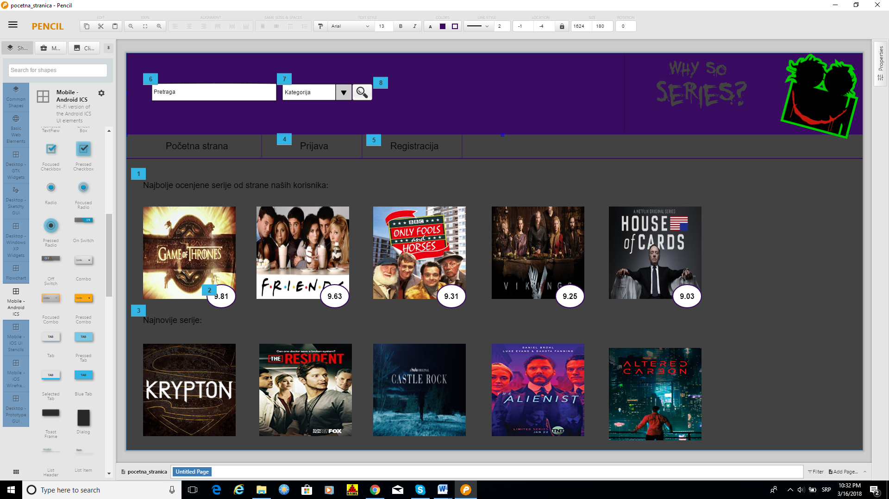

## Tabela značenja

|  |  |  |  |
| --- | --- | --- | --- |
| Fusnota | Ime | Interakcija | Opis |
| 1 | Najbolje ocenjene serije |  | Spisak serija koje imaju najbolje ocene od strane registrovanih korisnika |
| 2 | Ocena |  | Prosečna ocena serije |
| 3 | Najnovije serije |  | Spisak najnovijih serija |
| 4 | Prijava | Otvara se stranica za prijavu na sistem | Opcija za prijavu korisnika na sistem |
| 5 | Registracija | Otvara se stranica za kreiranje korisničkog naloga | Opcija za registraciju korisnika |
| 6 | Pretraga |  | Unos po kom će se vršiti pretraga serija |
| 7 | Kategorija |  | Kategorije po kojima može da se vrši pretraga serija |
| 8 | Search | Otvara se stranica za pretragu serija po izabranom kriterijumu | Dugme za potvrdu unosa kategorije i ključnih reči za pretragu |

Tabela 1

# Registracija

## Korisnički interfejs

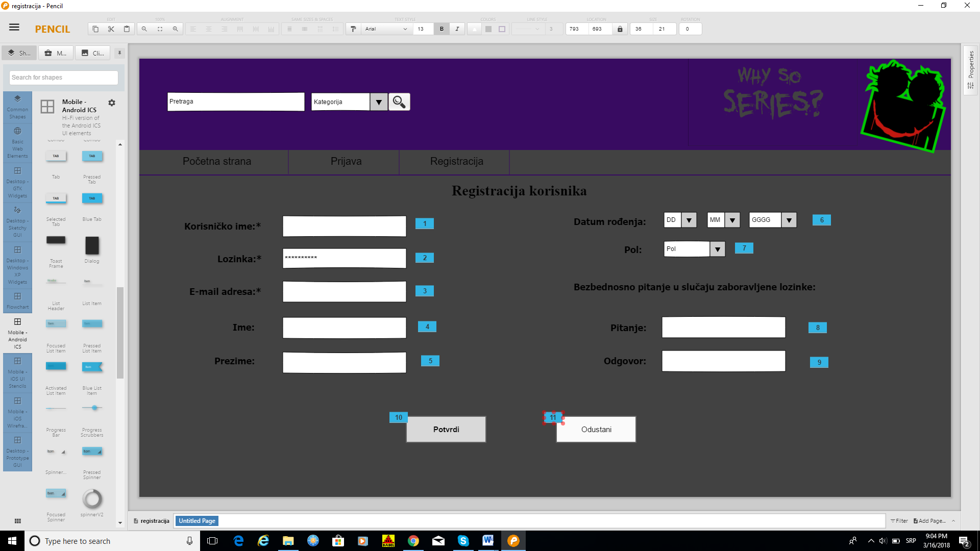

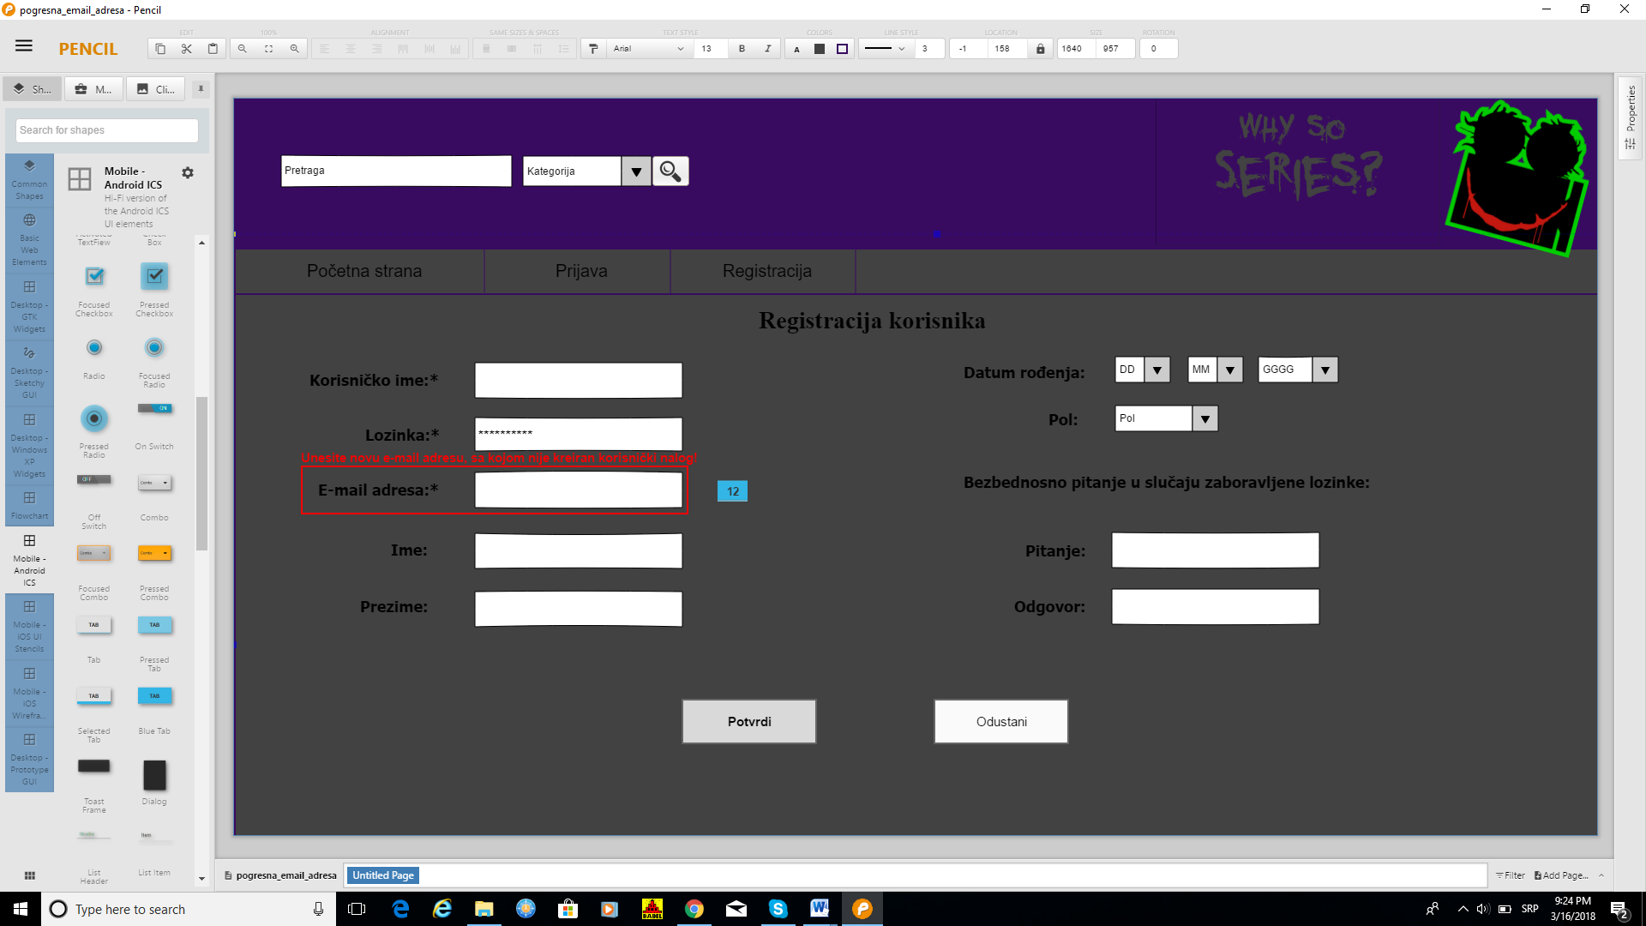

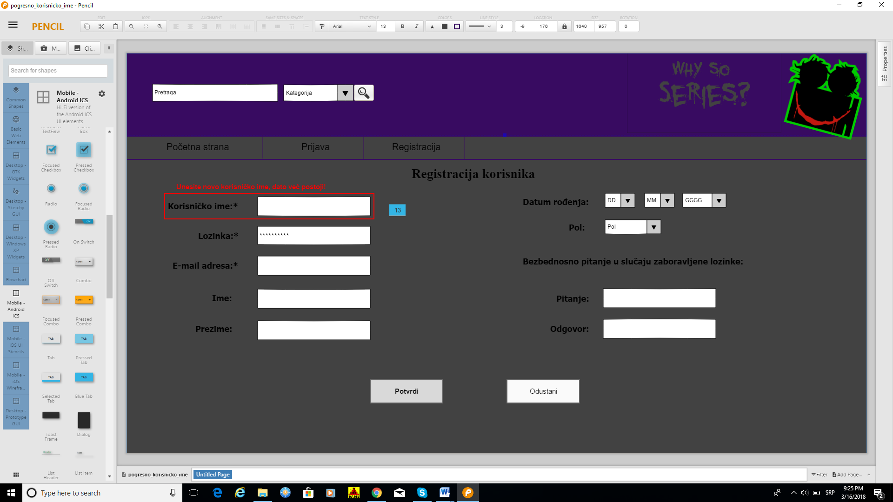

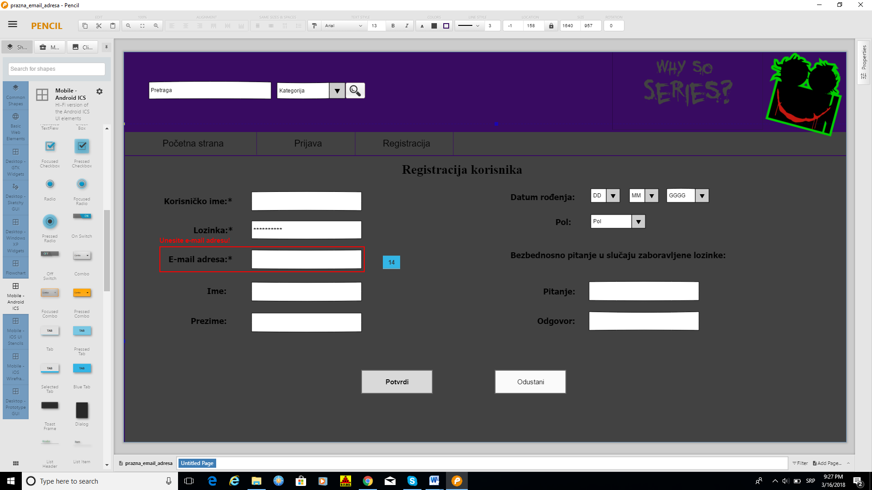

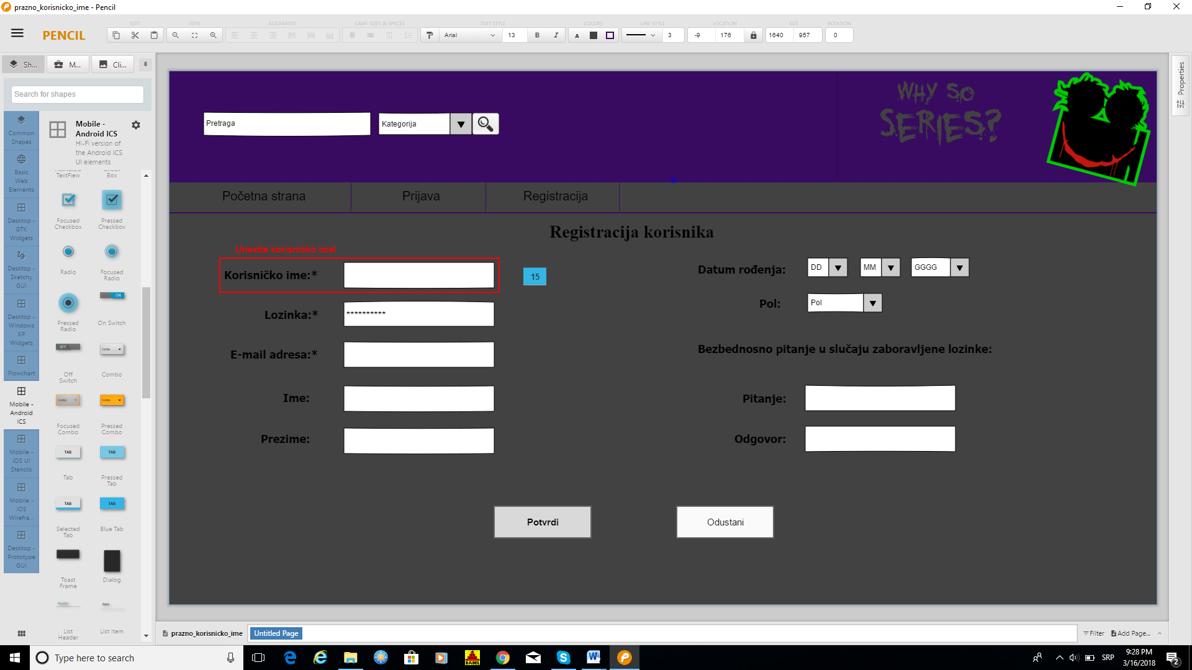

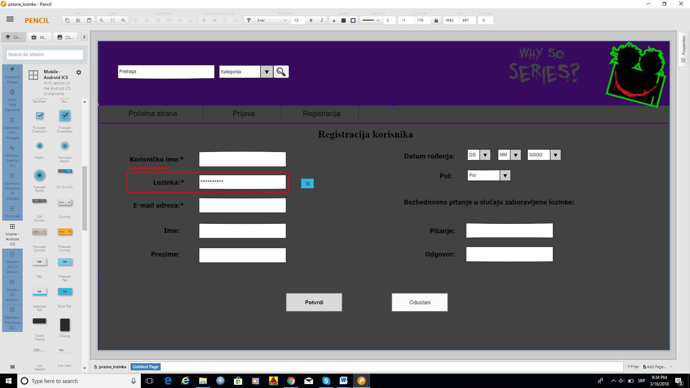

## Tabela značenja

|  |  |  |  |
| --- | --- | --- | --- |
| Fusnota | Ime | Interakcija | Opis |
| 1 | Korisničko ime |  | Korisničko ime za novog registrovanog korisnika |
| 2 | Lozinka |  | Lozinka koju će korisnik koristiti za prijavu na sistem |
| 3 | E-mail adresa | . | E-mail adresa korisnika kojom želi da se registruje na sistem |
| 4 | Ime |  | Ime korisnika |
| 5 | Prezime |  | Prezime korisnika |
| 6 | Datum rođenja |  | Datum rođenja korisnika |
| 7 | Pol |  | Pol korisnika |
| 8 | Pitanje |  | Bezbednosno pitanje u slučaju zaboravljene lozinke |
| 9 | Odgovor |  | Odgovor na bezbednosno pitanje |
| 10 | Potvrdi | Proverava se da li su svi potrebni podaci korektno uneti, ako jesu, korisnik odlazi na stranicu svog novog profila | Dugme kojim korisnik potvrđuje svoj unos |
| 11 | Odustani | Vraća se na početnu stranicu sistema | Dugme za odustajanje od kreiranja korisničkog naloga |
| 12 | Pogrešna e-mail adresa |  | Obaveštavanje korisnika da je uneo e-mail adresu koja već postoji u sistemu |
| 13 | Pogrešno korisničko ime |  | Obaveštavanje korisnika da je uneo korisničko ime koje već postoji u sistemu |
| 14 | Prazna e-mail adresa |  | Obaveštavanje korisnika da nije uneo e-mail adresu |
| 15 | Prazno korisničko ime |  | Obaveštavanje korisnika da nije uneo korisničko ime |
| 16 | Prazna lozinka |  | Obaveštavanje korisnika da nije uneo lozinku |

Tabela 2

# Prijava na sistem

## Korisnički interfejs

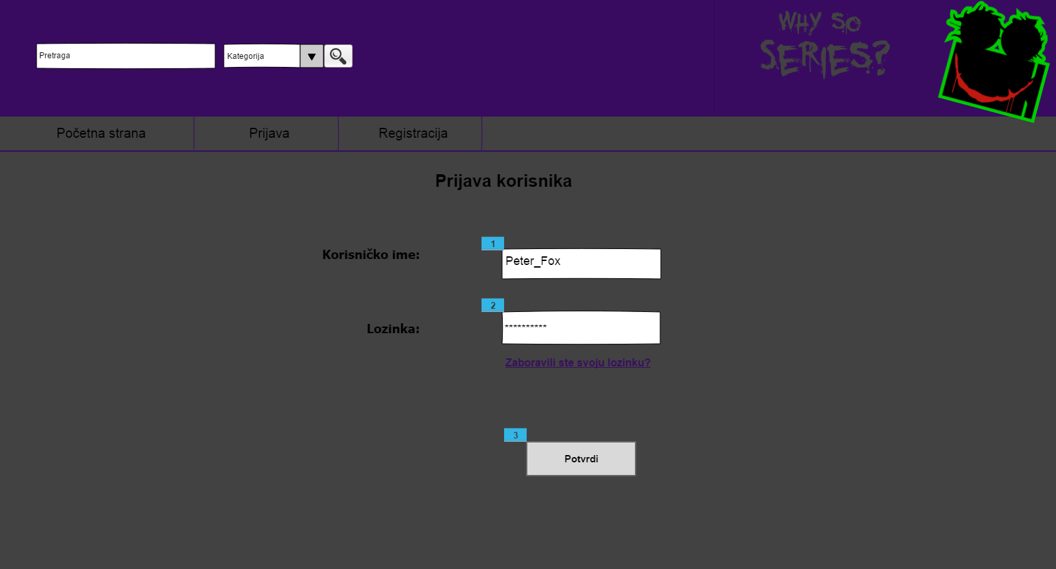

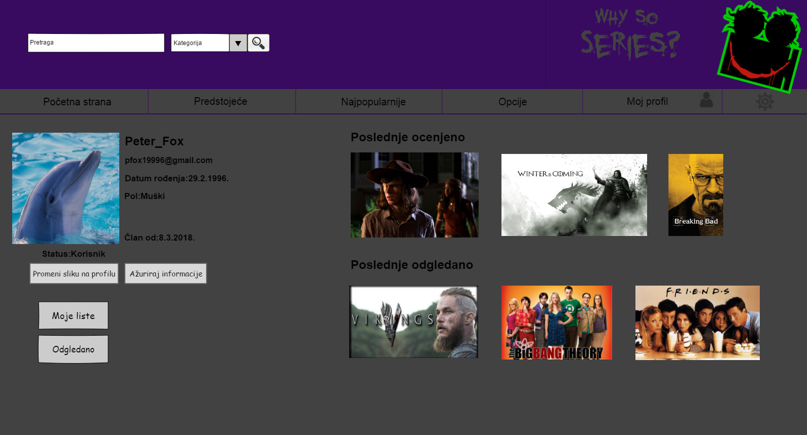

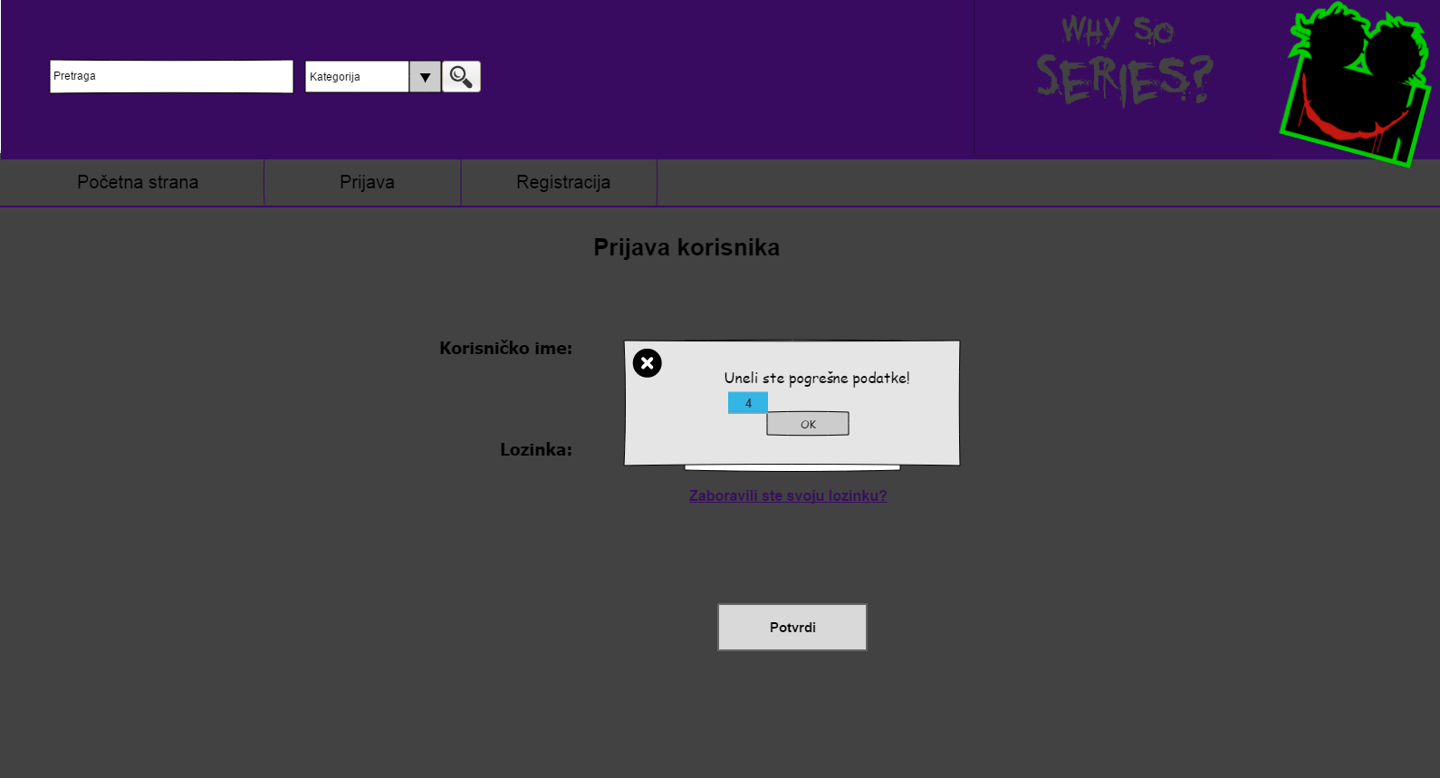

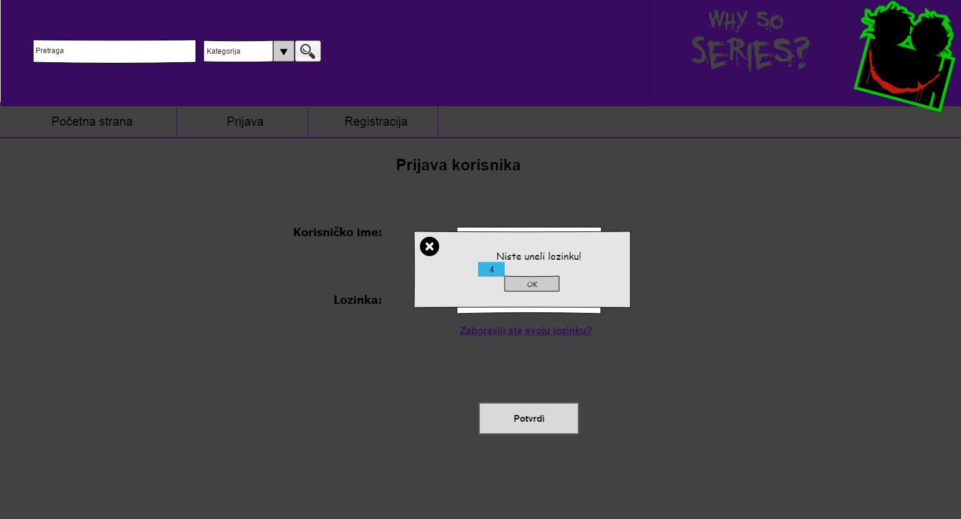

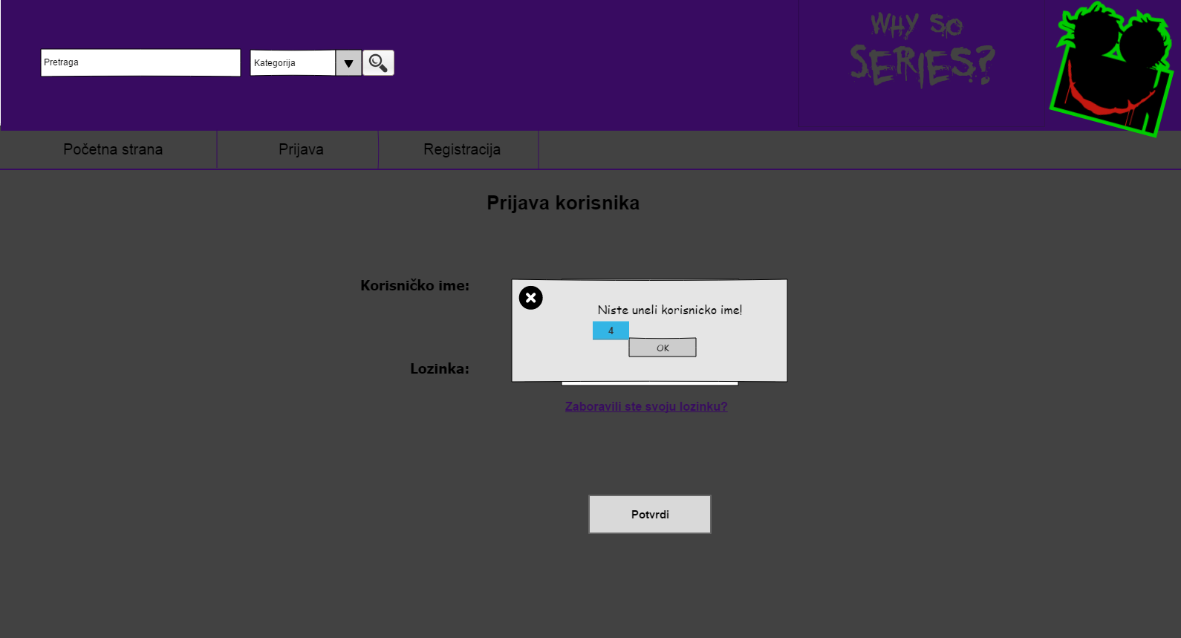

## Tabela značenja

|  |  |  |  |
| --- | --- | --- | --- |
| Fusnota | Ime | Interakcija | Opis |
| 1 | Korisničko ime |  | Korisničko ime koje koristi administrator, odnosno registrovani korisnik |
| 2 | Lozinka |  | Lozinka koju koristi administrator, odnosno registrovani korisnik |
| 3 | Potvrdi | Sistem proverava da li postoji u bazi admin ili standardni korisnik sa unetom kombinacijom korisničkog imena i lozinke. Ako postoji uspešno se prijavljuje, inače se prikazuje poruka o odgovarajućoj grešci | Potvrđuju se uneti podaci |
| 4 | OK | Zatvara se iskačuća poruka i ostaje se na istoj stranici | Dugme koje kada pritisnemo izražavamo da nam je jasno šta sistem poručuje |

Tabela 3

# Izgled profila korisnika

## 4.1 Korisnički interfejs

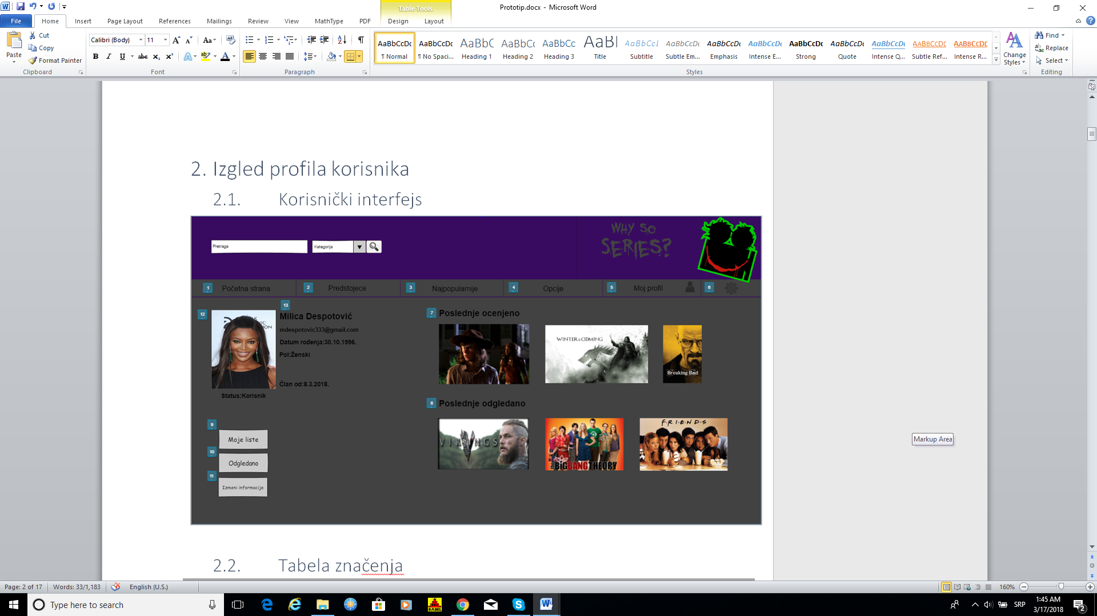

## 4.2 Tabela značenja

|  |  |  |  |
| --- | --- | --- | --- |
| Fusnota | Ime | Interakcija | Opis |
| 1 | Početna strana | Odlazak na početnu stranu | Korisnik želi pregled početne strane |
| 2 | Predstojeće | Odlazak na listu predstojećih serija | Korisnik želi da pregleda predstojeće serije |
| 3 | Najpopularnije | Odlazak na listu najpopularnijih serija | Korisnik želi pregled najpopularnijih serija |
| 4 | Opcije | Odlazak na stranu za izbor opcija | Korisnik ima mogućnost da podesi razne opcije |
| 5 | Moj profil | Odlazak na stranu profila ulogovanog korisnika | Korisnik ima mogućnost odlaska na stranu svog profila, na kojoj se već nalazi |
| 6 | Dugme podešavanja profila | Prikaz liste izbora opcija za podešavanje profila | Korisnik ima mogućnost da podesi razne opcije na svom profilu |
| 7 | Poslednje ocenjeno |  | Pregled listi serija koje je korisnik poslednje ocenio |
| 8 | Poslednje odgledano |  | Pregled serija koje je korisnik poslednje odgledao |
| 9 | Moje liste | Klikom na dugme,korisniku se prikazuju liste koje je on kreirao | Korisnik ima mogućnost pregleda svojih listi |
| 10 | Odgledano | Klikom na dugme kosirniku se prikazuju serije koje je označio kao odgledane | Korisnik ima mogućnost pregleda odgledanih serija |
| 11 | Izmeni informacije | Klikom na dugme korisniku se prikazuje strana na kojoj može da menja informacije na svom profil | Korisnik ima mogućnost izmene informacija svog profila |
| 12 | Slika korisnika |  | Prikaz slike korisnika |
| 13 | Osnovne informacije |  | Prikaz osnovnih informacija korisnika |

Tabela 4

# Uklanjanje naloga

## 5.1. Korisnički interfejs

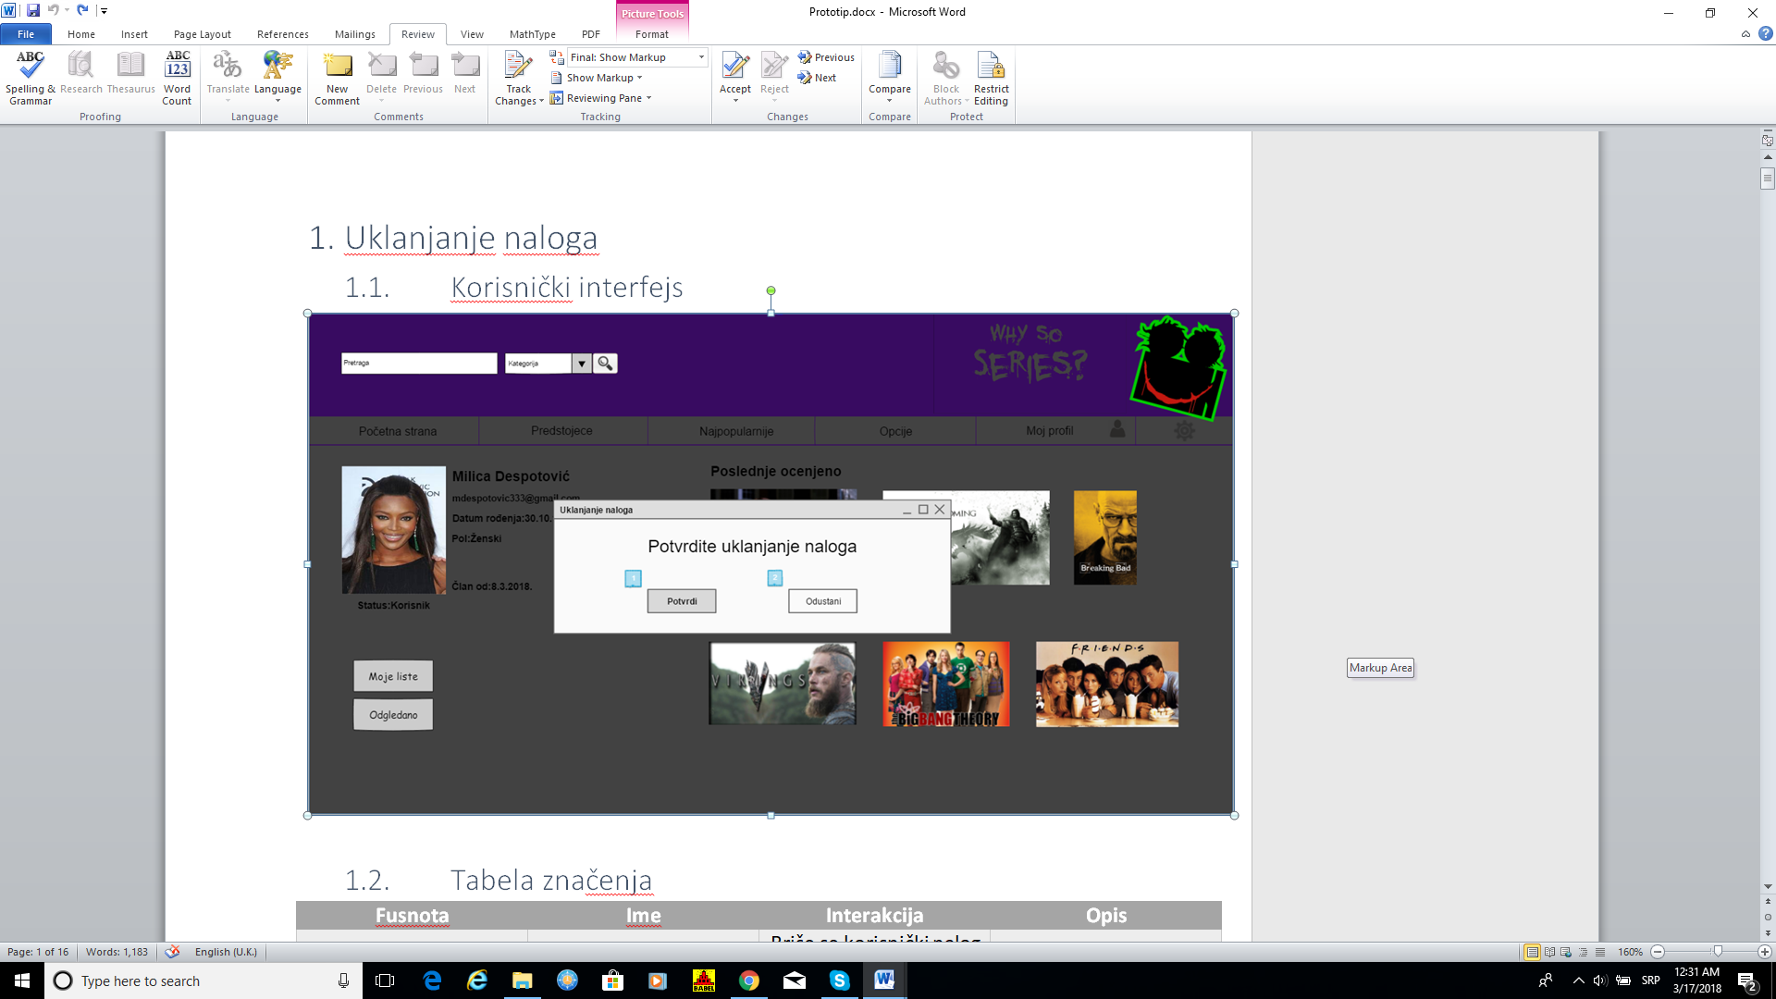

## 5.2. Tabela značenja

|  |  |  |  |
| --- | --- | --- | --- |
| Fusnota | Ime | Interakcija | Opis |
| 1 | Potvrdi | Briše se korisnički nalog iz baze i korisniku se prikazuje početna(home) strana | Korisnik potvrđuje da želi da ukloni svoj nalog |
| 2 | Odustani | Zatvara se iskačući prozor i korisnik ostaje na stranici svog profila | Korisnik želi da odustane od opcije uklanjanja naloga |

Tabela 5

# Ažuriranje informacija o korisniku

## 6.1. Korisnički interfejs

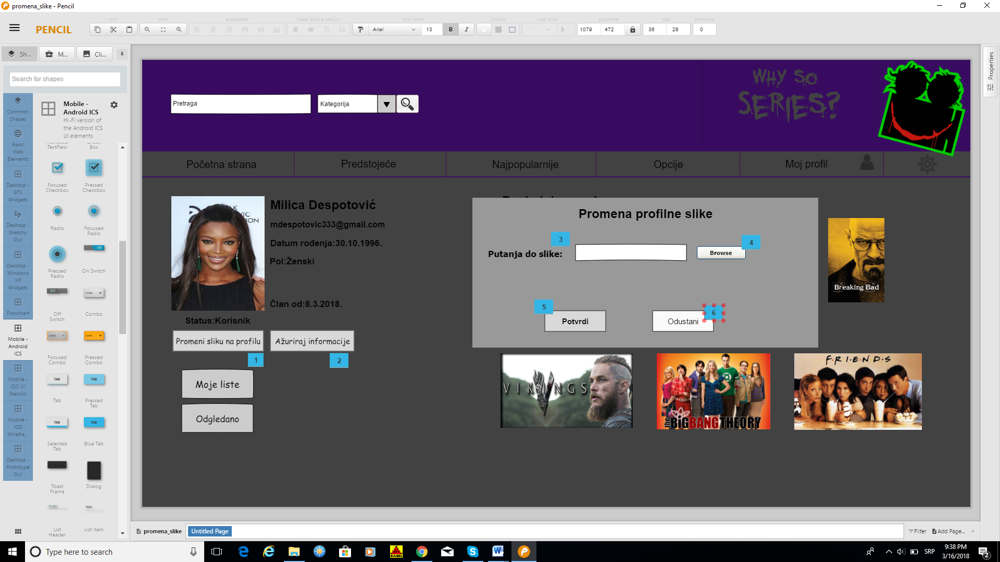

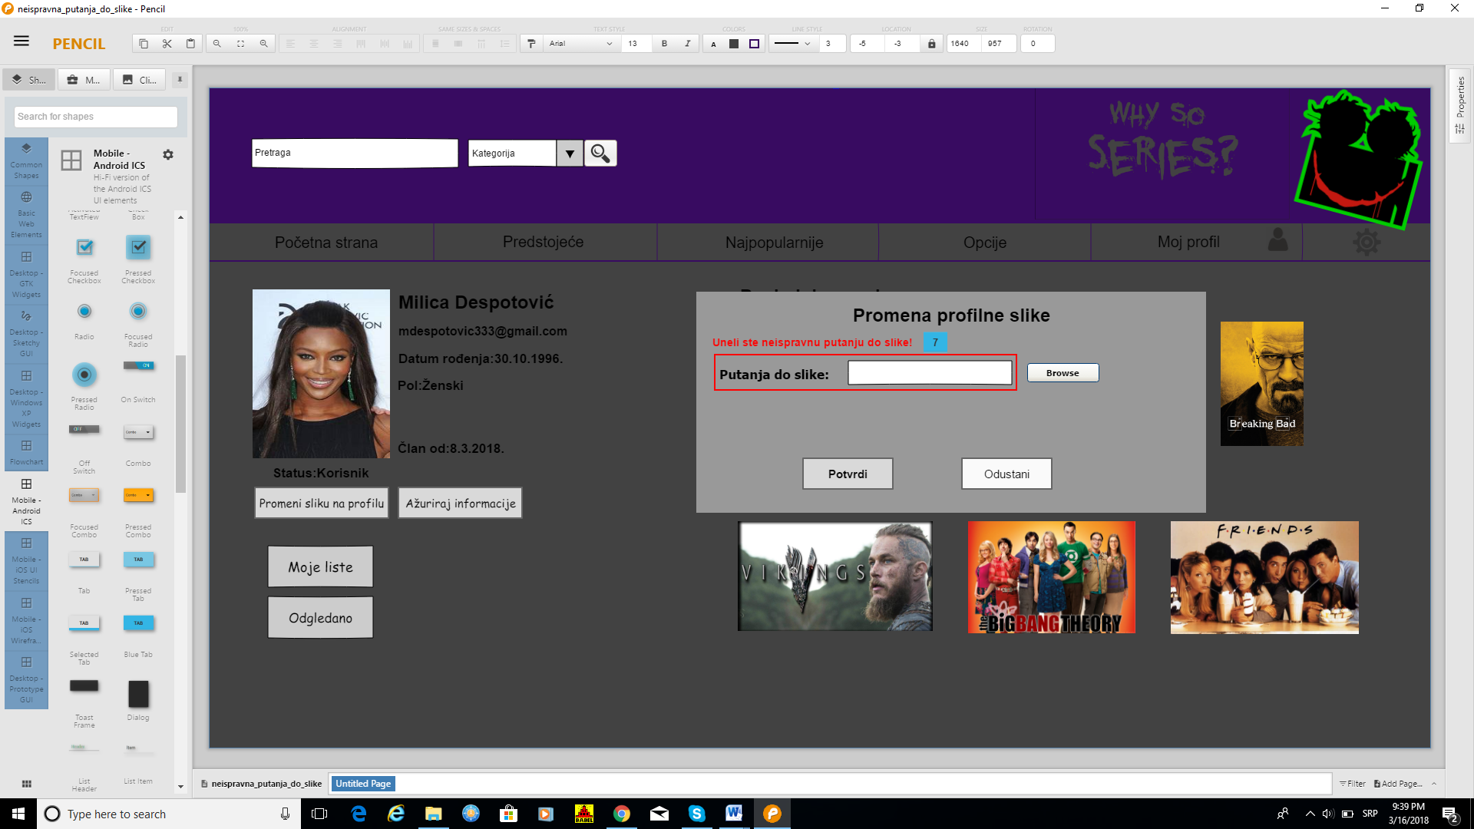

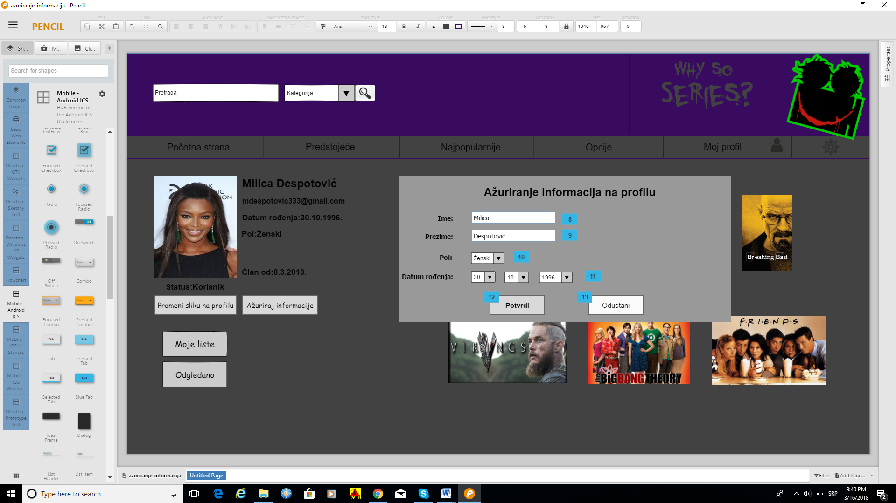

## 6.2. Tabela značenja

|  |  |  |  |
| --- | --- | --- | --- |
| Fusnota | Ime | Interakcija | Opis |
| 1 | Promeni sliku na profilu | Prikazuje se prozor za unos putanje do željene slike | Dugme za promenu slike koja će se prikazivati na profilu korisnika |
| 2 | Ažuriraj informacije | Prikazuje se forma za promenu željenih podataka na profilu | Dugme za ažuriranje informacija o korisniku |
| 3 | Putanja do slike |  | Unos putanje do slike |
| 4 | Browse | Prikazuje se prozor za pretragu foldera na korisnikovom računaru | Dugme za pronalazak slike na korisnikovom računaru |
| 5 | Potvrdi | Proverava se da li je putanja do slike ispravno uneta, ako jeste, korisnik se vraća na stranicu svog profila | Dugme kojim se potvrđuje unos putanje do slike |
| 6 | Odustani | Vraća se na stranicu profila korisnika | Dugme za odustajanje od promene profilne slike |
| 7 | Neispravna putanja slike |  | Korisnik se obaveštava da nije uneo ispravnu putanju do slike |
| 8 | Ime |  | Ime korisnika |
| 9 | Prezime |  | Prezime korisnika |
| 10 | Pol |  | Pol korisnika |
| 11 | Datum rođenja |  | Datum rođenja korisnika |
| 12 | Potvrdi | Uspešno ažurirane informacije, korisnik se vraća na svoju stranicu profila | Dugme kojim korisnik potvrđuje unos ažuriranih informacija |
| 13 | Odustani | Vraća se na stranicu profila korisnika | Dugme za odustajanje od ažuriranja informacija na svom profilu |

Tabela 6

# Promena statusa naloga

## Korisnički interfejs

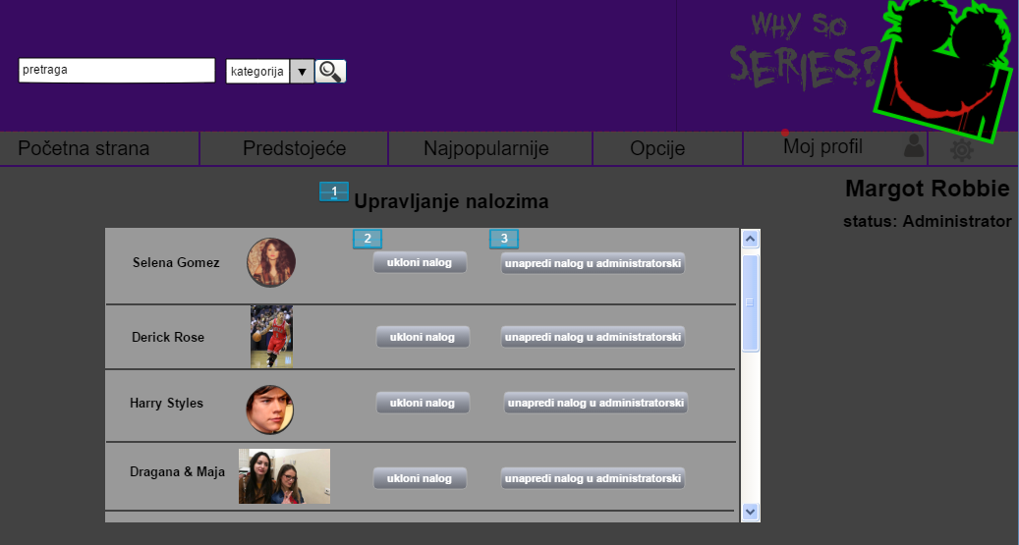

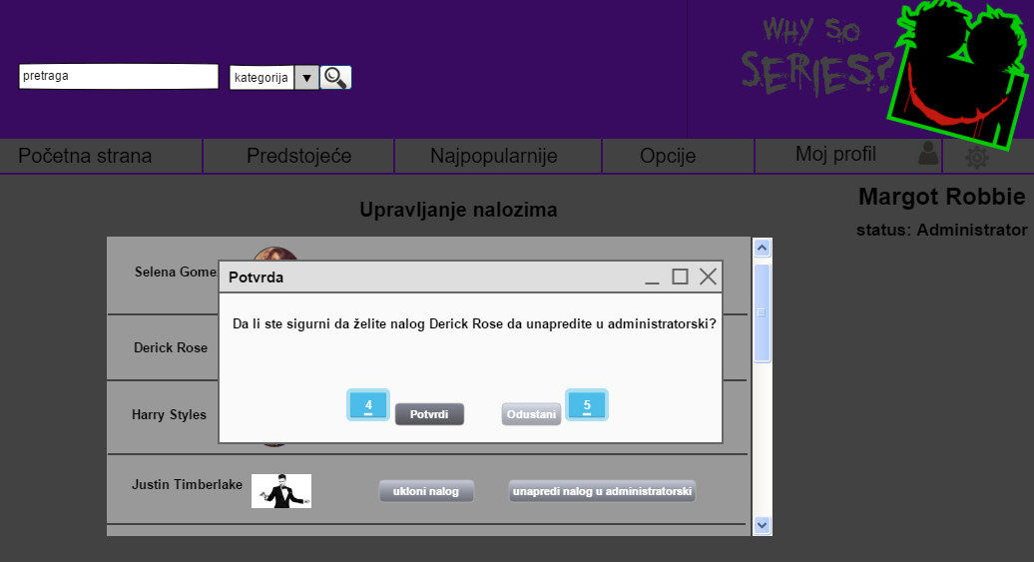

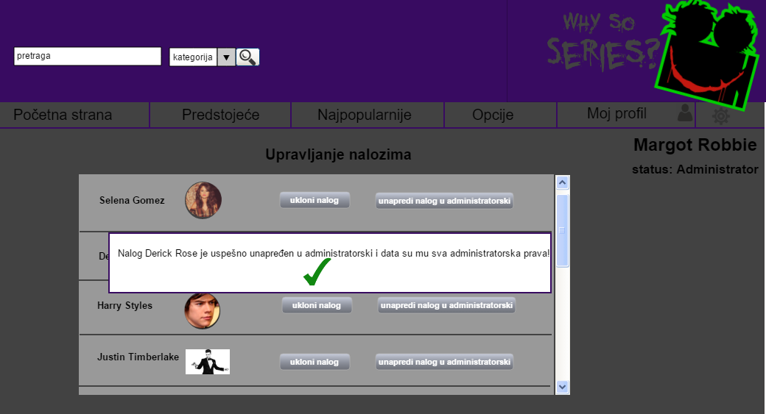

## Tabela značenja

|  |  |  |  |
| --- | --- | --- | --- |
| Fusnote | Ime | Interakcija | Opis |
| 1 | Upravljanje nalozima | Na stranici se nalazi lista sa nalozima svih korisnika koji su registrovani na sistem | Administrator ima pravo da upravlja nalozima svih korisnika registrovanih na sistem |
| 2 | Ukloni nalog | Klikom na ovo dugme otvara se iskačući prozor na kom se nalazi  Potvrda ove akcije ili odustajanje od iste | Administrator može da uklanja naloge svakog od registrovanih korisnika |
| 3 | Unapredi nalog u administratorski | Klikom na ovo dugme otvara se iskačući prozor na kom se nalazi potvrda ove akcije ili odustajanje od iste | Administrator može da uklanja naloge svakog od registrovanih korisnika |
| 4 | Potvrdi | Klikom na ovo dugme administrator povtrđuje promenu naloga. | Nakon ove potvrde nalog biva konačno unapređen u administratorski |
| 5 | Odustani | Klikom na ovo dugme administrator odustaje od promene naloga. | Nakon klika na ovo dugme nikakve promene se neće izvršiti. |

Tabela 7

# Izgled profila administratora

## Korisnički interfejs

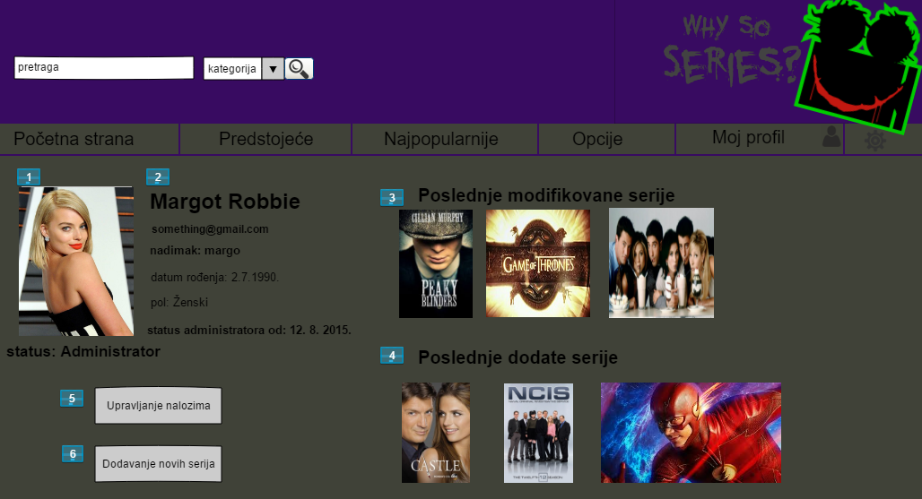

## Tabela značenja

|  |  |  |  |
| --- | --- | --- | --- |
| Fusnote | Ime | Interakcija | Opis |
| 1 | Prikaz profilne slike korisnika |  | Profilna slika koju korisnik može da izmeni u svakom trenutku i koju vide svi ostali korisnici |
| 2 | Prikaz osnovnih informacija o korisniku |  | Informacije o korisniku koje on može da izmeni u svakom trenutku. |
| 3 | Poslednje modifikovane serije |  | Prikaz serija koje su poslednje modifikovane od strane administratora |
| 4 | Poslednje dodate serije |  | Prikaz serija koje su najskorije dodate od strane administratora |
| 5 | Upravljanje nalozima | Otvara se nova stranica na kojoj se nalaze izlistani svi nalozi svih registrovanih korisnika na sistem. | Administrator ima prava da upravlja nalozima svih registrovanih korisnika, da ih unapredi ili obriše. |
| 6 | Dodavanje novih serija | Otvara se forma na novoj stranici na kojoj se upisuju osnovni podaci o seriji. | Adminstrator ima prava da dodaje nove serije što podrazumeva dodavanje osnovnih informacija o istoj. |

Tabela 8

# Promena lozinke

## Korisnički interfejs

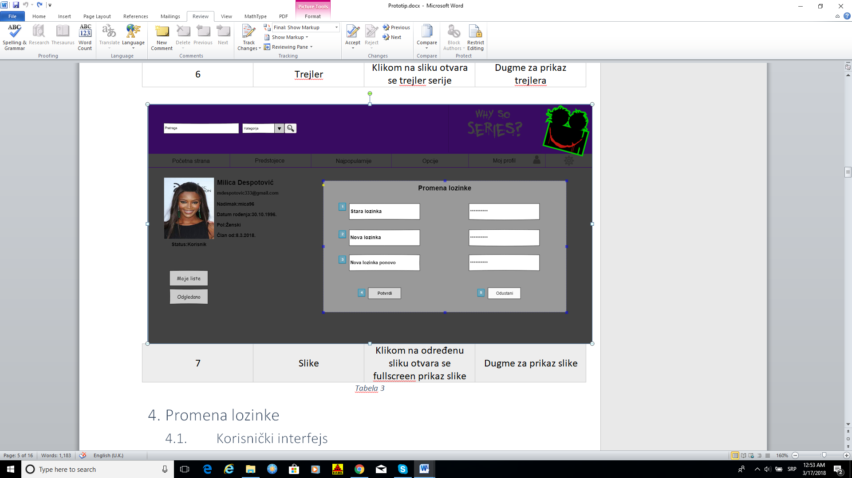

## Tabela značenja

|  |  |  |  |
| --- | --- | --- | --- |
| Fusnota | Ime | Interakcija | Opis |
| 1 | Stara lozinka |  | Korisnik unosi trenutnu lozinku |
| 2 | Nova lozinka |  | Korisnik unosi novu lozinku |
| 3 | Nova lozinka ponovo |  | Korisnik ponovo unosi novu lozinku |
| 4 | Potvrdi | Klikom na dugme proveravaju se uneti podaci:   1. Podaci ispravni,lozinka se menja 2. Podaci neispravni,ispisuje se poruka o grešci | Korisnik potvrđuje da želi da promeni lozinku |
| 5 | Odustani | Klikom na dugme forma za promenu lozinke nestaje i korisnik ostaje na stranici svog profila | Korisnik ne želi promenu lozinke |

Tabela 9

# Greška prilikom promene lozinke

## Korisnički interfejs

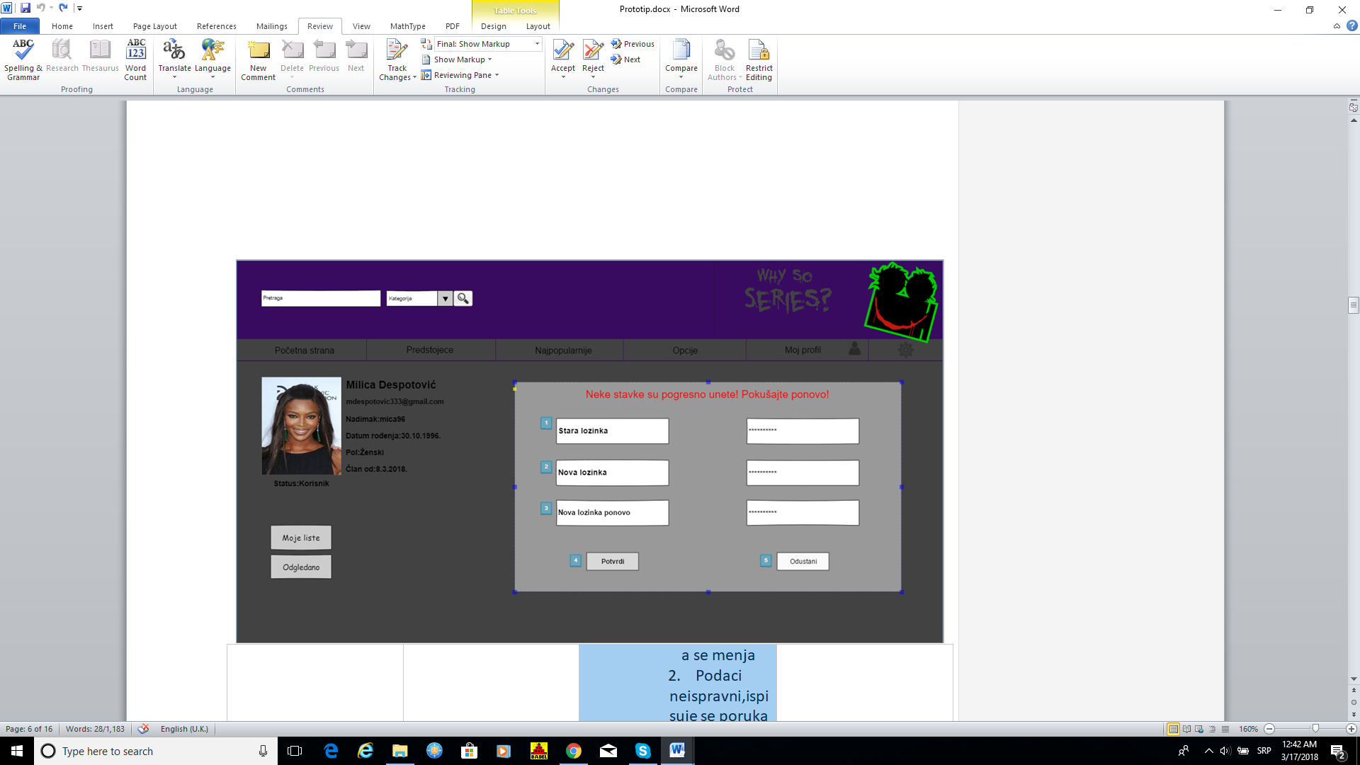

## Tabela značenja

|  |  |  |  |
| --- | --- | --- | --- |
| Fusnota | Ime | Interakcija | Opis |
| 1 | Stara lozinka |  | Korisnik ponovo unosi trenutnu lozinku |
| 2 | Nova lozinka |  | Korisnik ponovo unosi željenu novu lozinku |
| 3 | Nova lozinka ponovo |  | Korisnik ponovo unosi novu lozinku |
| 4 | Potvrdi | Klikom na dugme proveravaju se uneti podaci:   1. Podaci ispravni,lozinka se menja 2. Podaci neispravni,ispisuje se poruka o grešci | Korisnik potvrđuje da želi da promeni lozinku |
| 5 | Odustani | Klikom na dugme forma za promenu lozinke nestaje i korisnik ostaje na stranici svog profila | Korisnik ne želi promenu lozinke |

Tabela 10

# Resetovanje lozinke na osnovu mail-a

## Korisnički interfejs

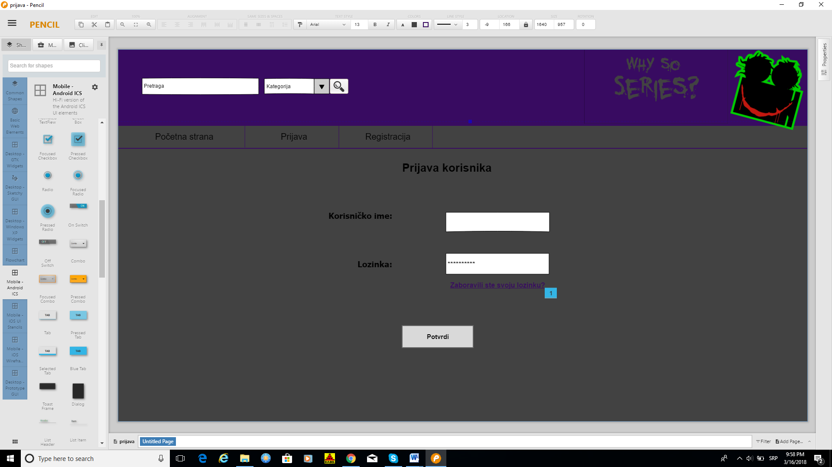

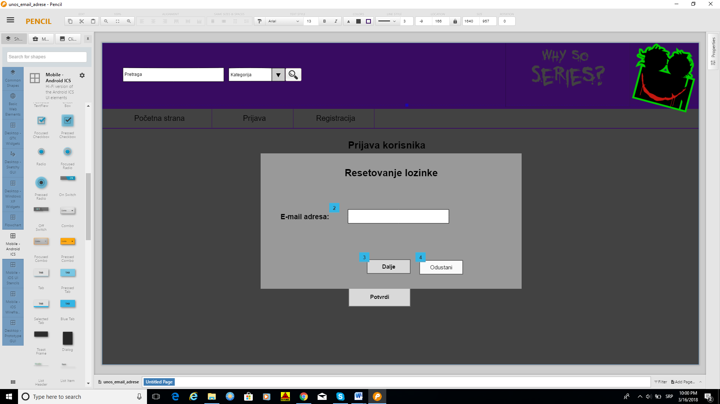

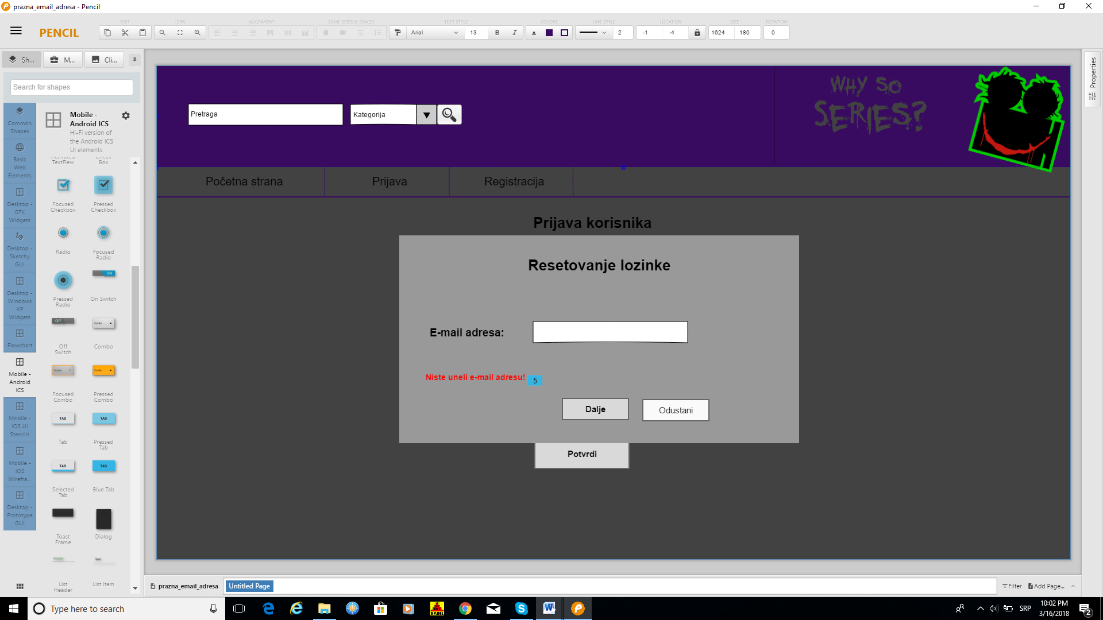

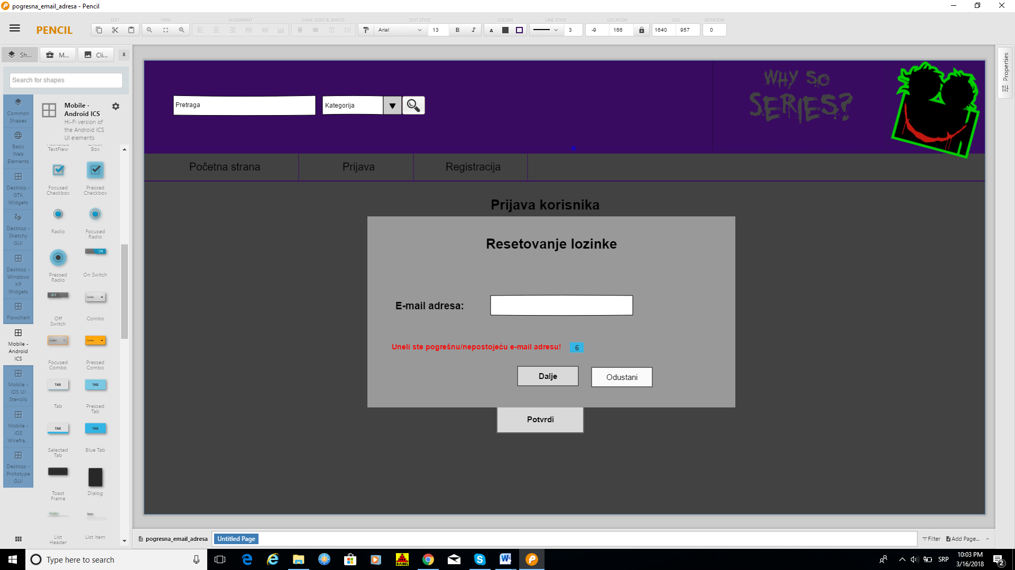

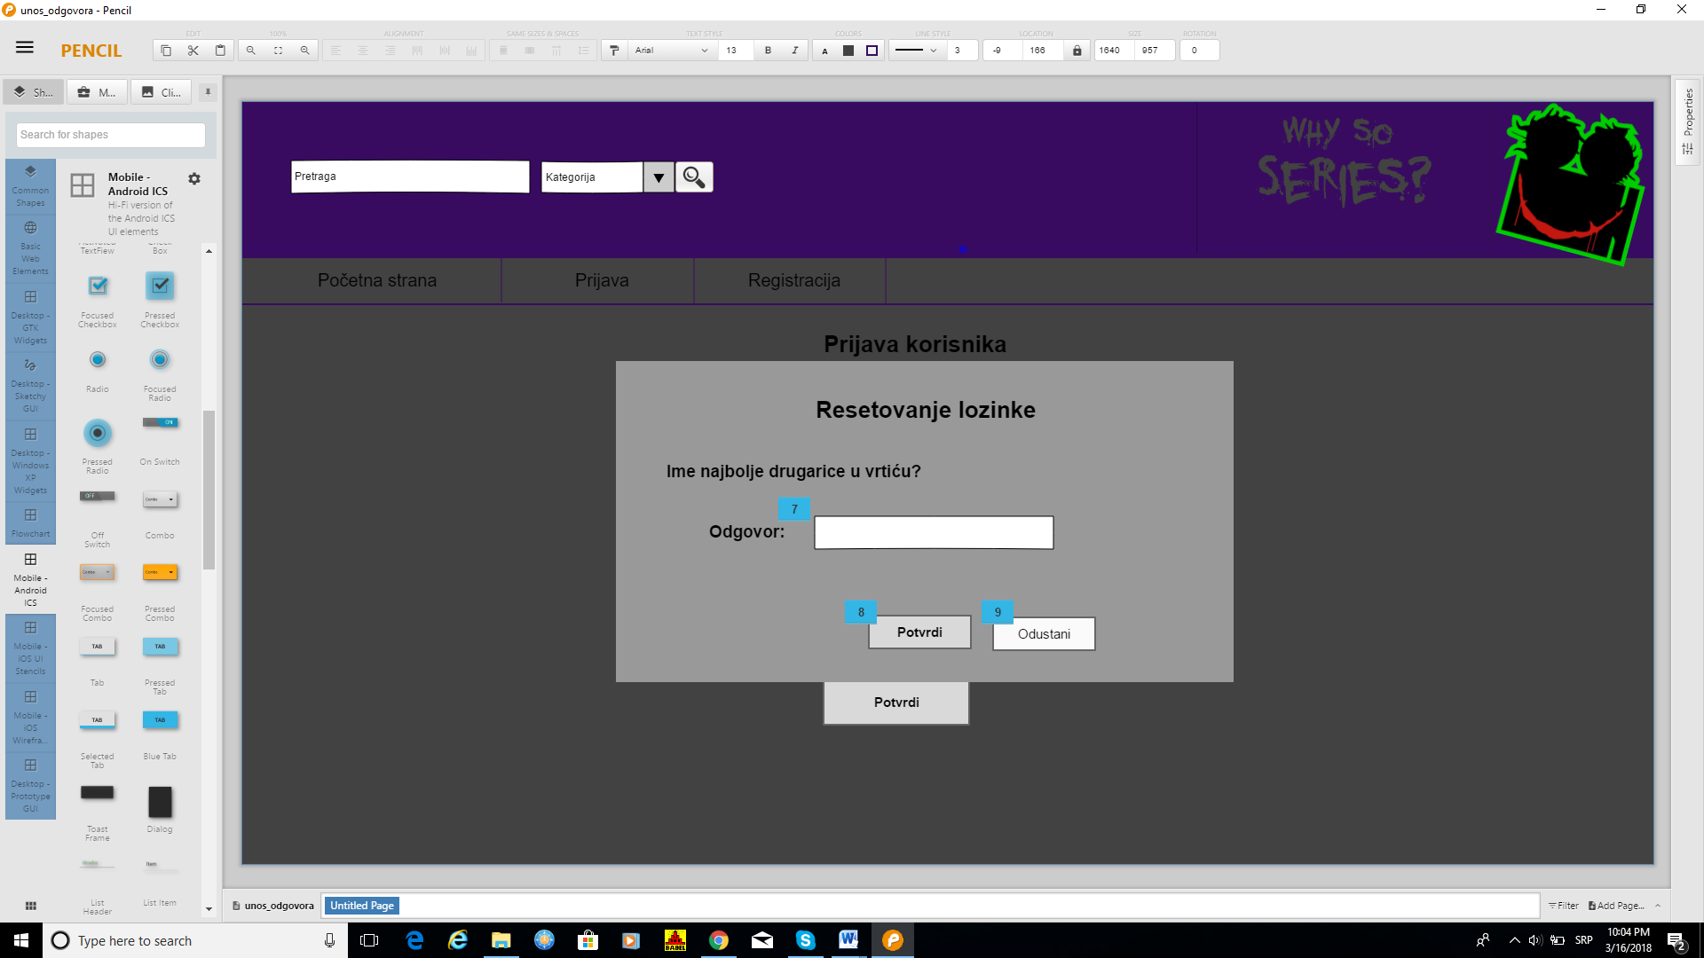

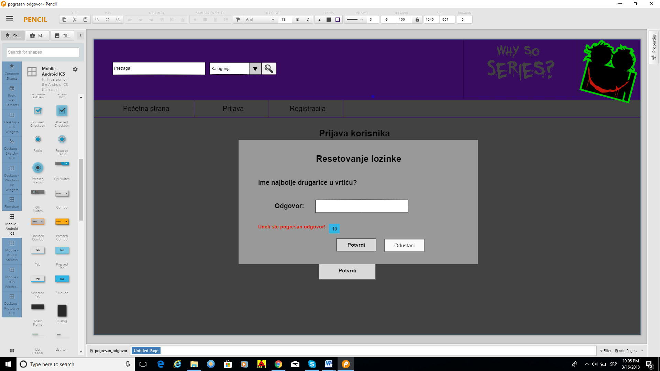

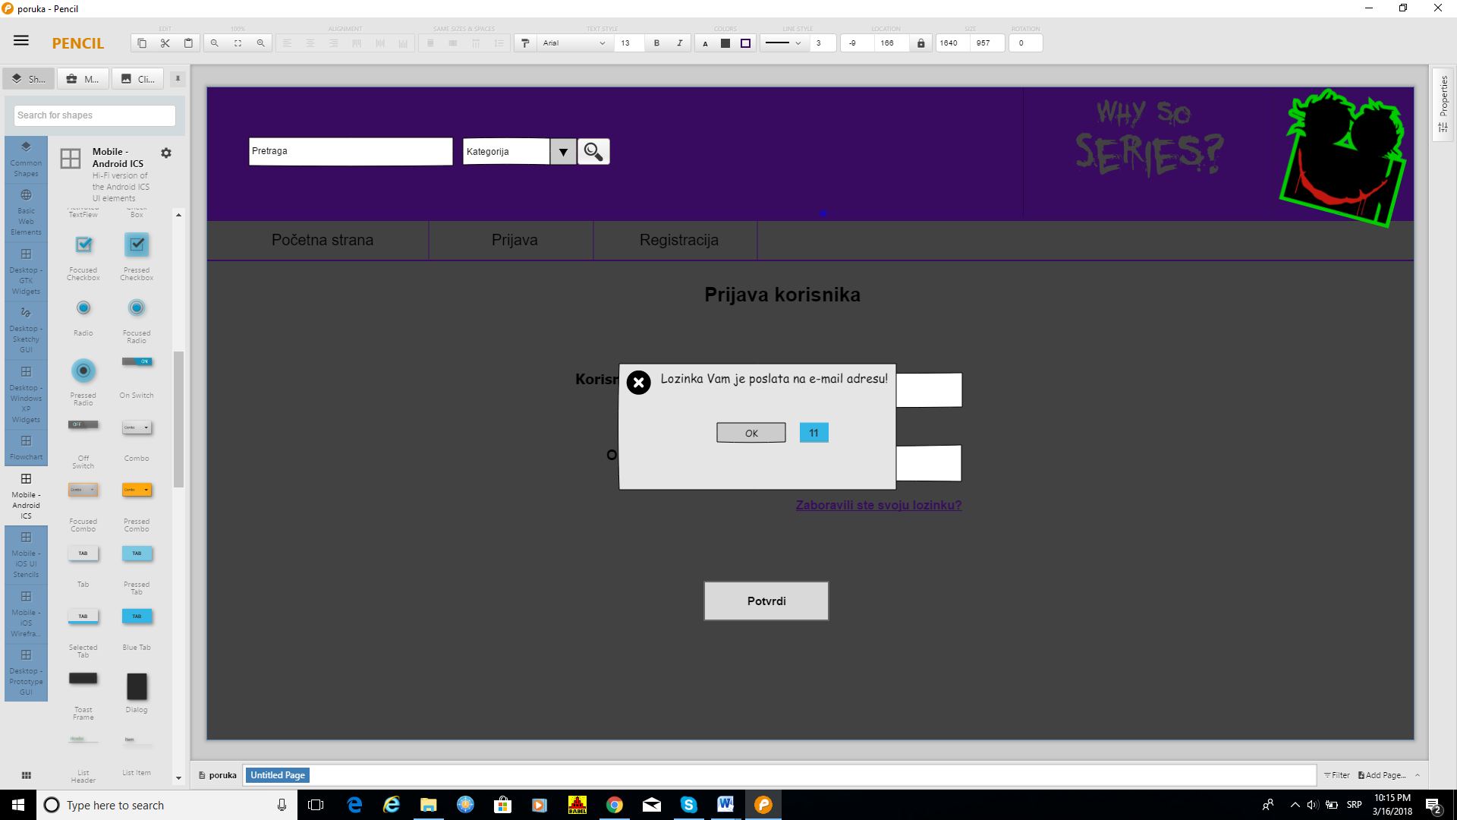

## Tabela značenja

|  |  |  |  |
| --- | --- | --- | --- |
| Fusnota | Ime | Interakcija | Opis |
| 1 | Zaboravili ste svoju lozinku? | Otvara se forma za popunjavanje informacija radi resetovanja lozinke. | Opcija kojom korisnik može da resetuje lozinku ukoliko je zaboravio. |
| 2 | E-mail adresa |  | E-mail adresa korisnika kojom je registrovan na sistem. |
| 3 | Dalje | Proverava se korektnost unosa e-mail adrese i ako je ispravna, prelazi se na sledeću formu. | Dugme za potvrdu unosa e-mail adrese. |
| 4 | Odustani | Vraća se na stranicu za prijavu. | Dugme za odustajanje od resetovanja lozinke. |
| 5 | Prazna e-mail adresa |  | Informacija da korisnik nije uneo e-mail adresu. |
| 6 | Pogrešna e-mail adresa |  | Informacija da je korisnik uneo e-mail adresu koja ne postoji u sistemu. |
| 7 | Odgovor |  | Odgovor na bezbednosno pitanje koje je korisnik postavio prilikom registracije na sistem. |
| 8 | Potvrdi | Proverava se korektnost odgovora na pitanje, ako je ispravna, zahtev za resetovanje lozinke je prihvaćen. | Dugme za potvrdu unosa odgovora na pitanje. |
| 9 | Odustani | Vraća se na stranicu za prijavu | Dugme za odustajanje od resetovanja lozinke. |
| 10 | Netačan odgovor |  | Informacija da korisnik nije uneo ispravan odgovor na pitanje. |
| 11 | OK | Vraća se na stranicu za prijavu. | Korisnik potvrđuje da je pročitao poruku koju mu sistem šalje. |

Tabela 11

# Pretraga serija

## Korisnički interfejs

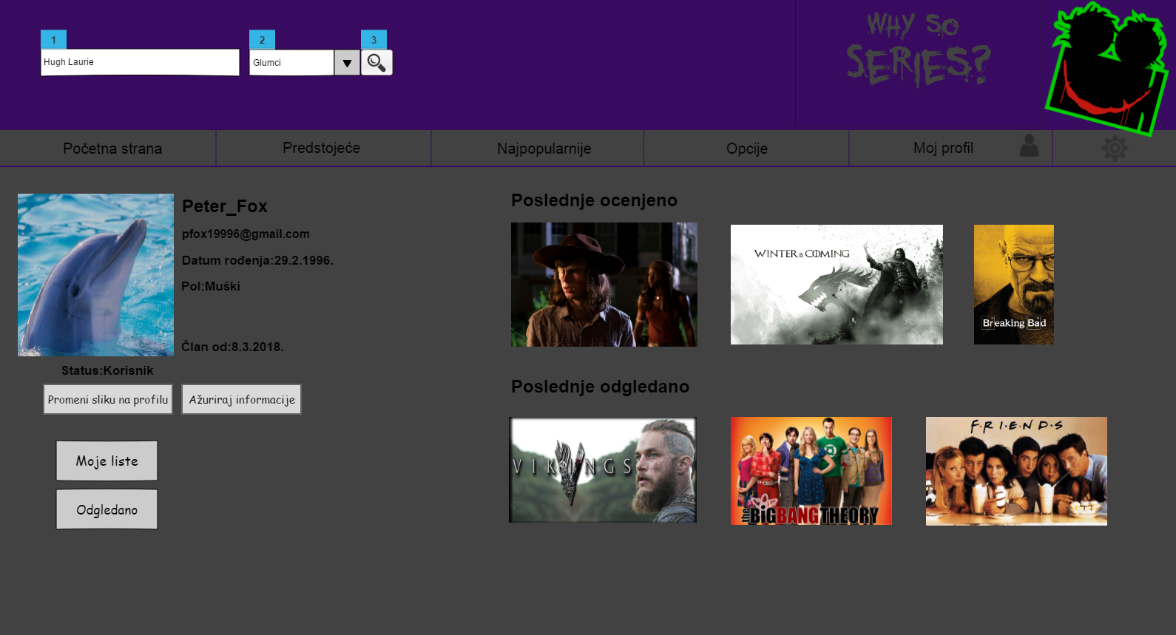

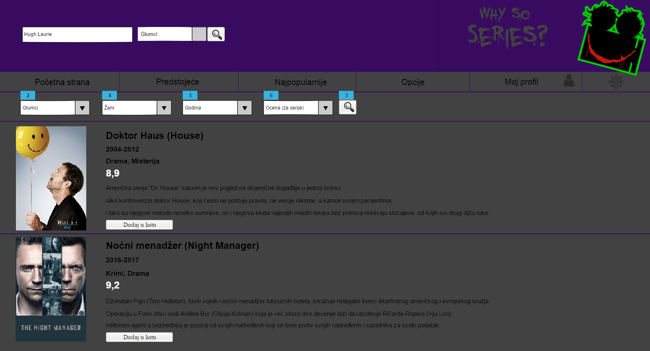

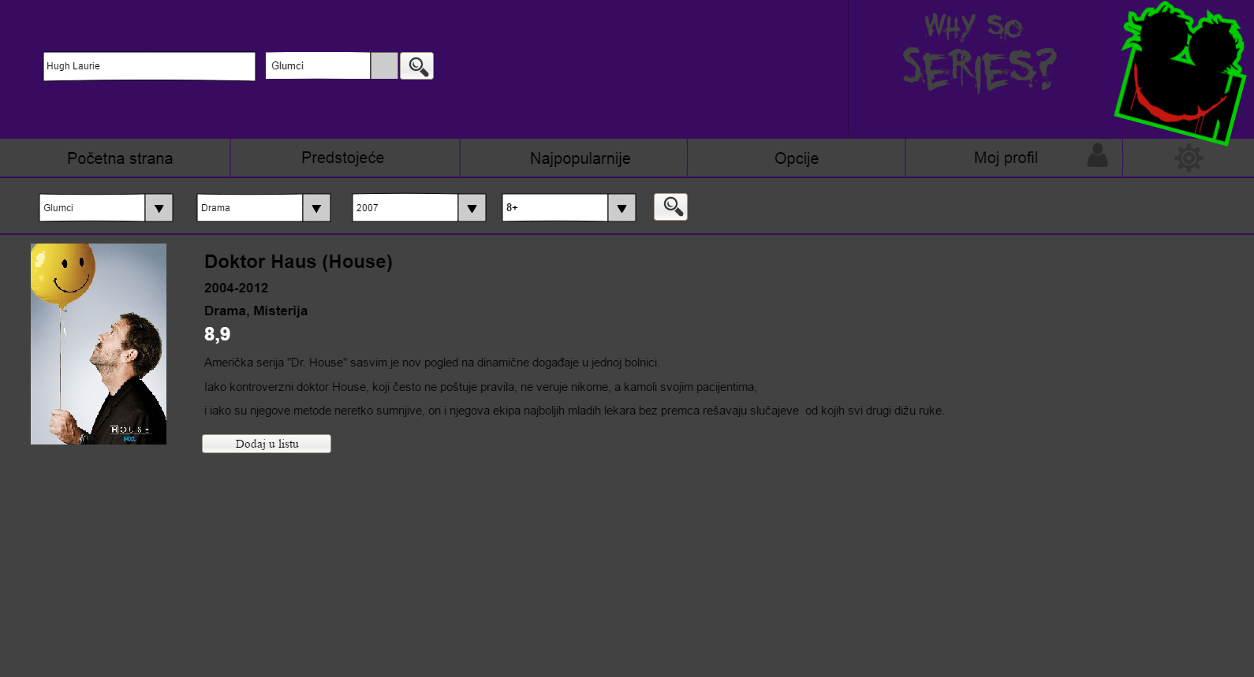

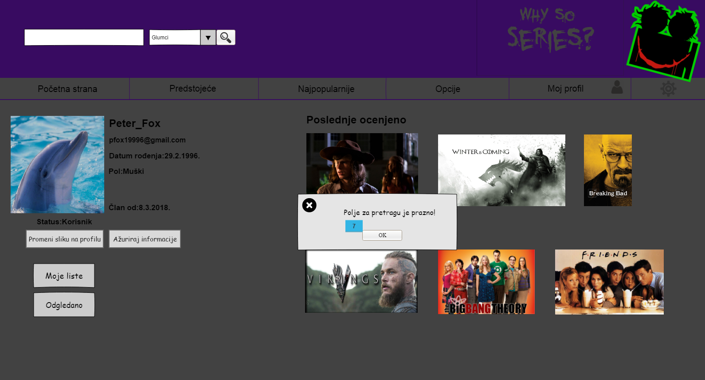

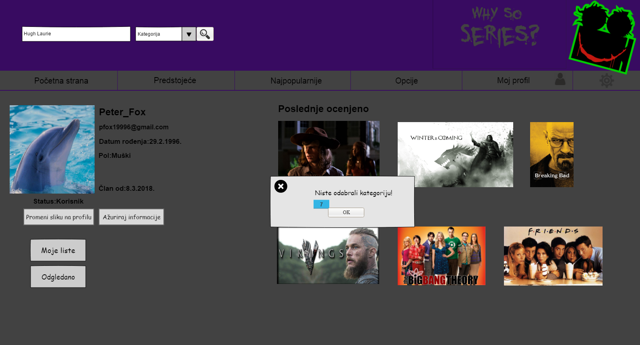

## Tabela značenja

|  |  |  |  |
| --- | --- | --- | --- |
| Fusnota | Ime | Interakcija | Opis |
| 1 | Polje za pretragu |  | String po kome će se pretraživati, tj. šta se zapravo traži. |
| 2 | Kategorija |  | Bira se kako se pretražuju serije (po žanru, glumcima, režiserima). |
| 3 | Pretraga | Sistem pronalazi i nakon toga izlistava i prikazuje sve serije koje zadovoljavaju uneti kriterijum. | Pretražuju se serije. |
| 4 | Žanr |  | Bira se kom žanru treba da pripadaju serije. |
| 5 | Godina |  | Godina tokom koje je emitovana serija. |
| 6 | Ocena |  | Prikazaće se samo serije koje imaju veću ocenu od odabrane. |
| 7 | OK | Zatvara se iskačuća poruka i ostaje se na istoj stranici. | Dugme koje kada pritisnemo izražavamo da nam je jasno šta sistem poručuje. |

Tabela 12

# Izgled serije – korisnik

## Korisnički interfejs

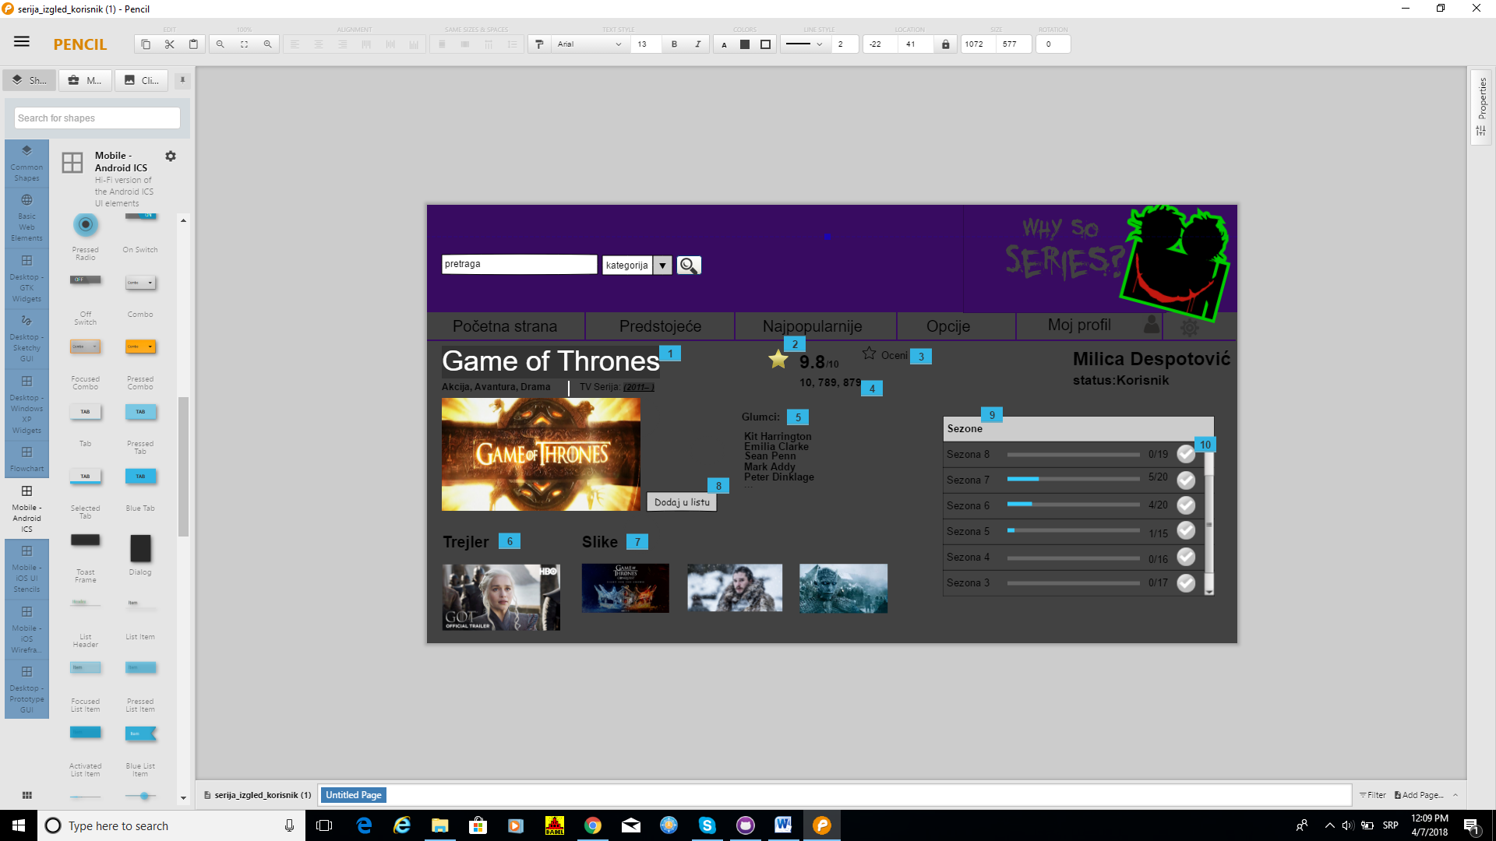

## Tabela značenja

|  |  |  |  |
| --- | --- | --- | --- |
| Fusnota | Ime | Interakcija | Opis |
| 1 | Naziv |  | Prikaz naziva serije |
| 2 | Ocena |  | Prikaz prosečne ocene serije |
| 3 | Oceni | Klikom na zvezdicu korisniku se prikazuje 10 zvezdica kojima ocenjuje seriju | Korisnik ima mogućnost ocene serije |
| 4 | Broj ocena |  | Prikaz broja korisnika koji su ocenili seriju |
| 5 | Glumci |  | Prikaz liste glumaca koji glume u seriji |
| 6 | Trejler | Klikom na sliku otvara se trejler serije | Dugme za prikaz trejlera |
| 7 | Slike | Klikom na određenu sliku otvara se fullscreen prikaz slike | Dugme za prikaz slike |
| 8 | Dodaj u listu | Klikom na dugme, prikazuje se forma za odabir liste | Korisnik ima mogućnost dodavanja serije u neku od svojih listi |
| 9 | Sezone |  | Prikaz sezona serije |
| 10 | Odgledana | Klikom na dugme, sezona je označena kao odgledana | Korisnik ima mogućnost označavanje cele sezone serije kao odgledane |

Tabela 13

# Izgled serije – administrator

## Korisnički interfejs

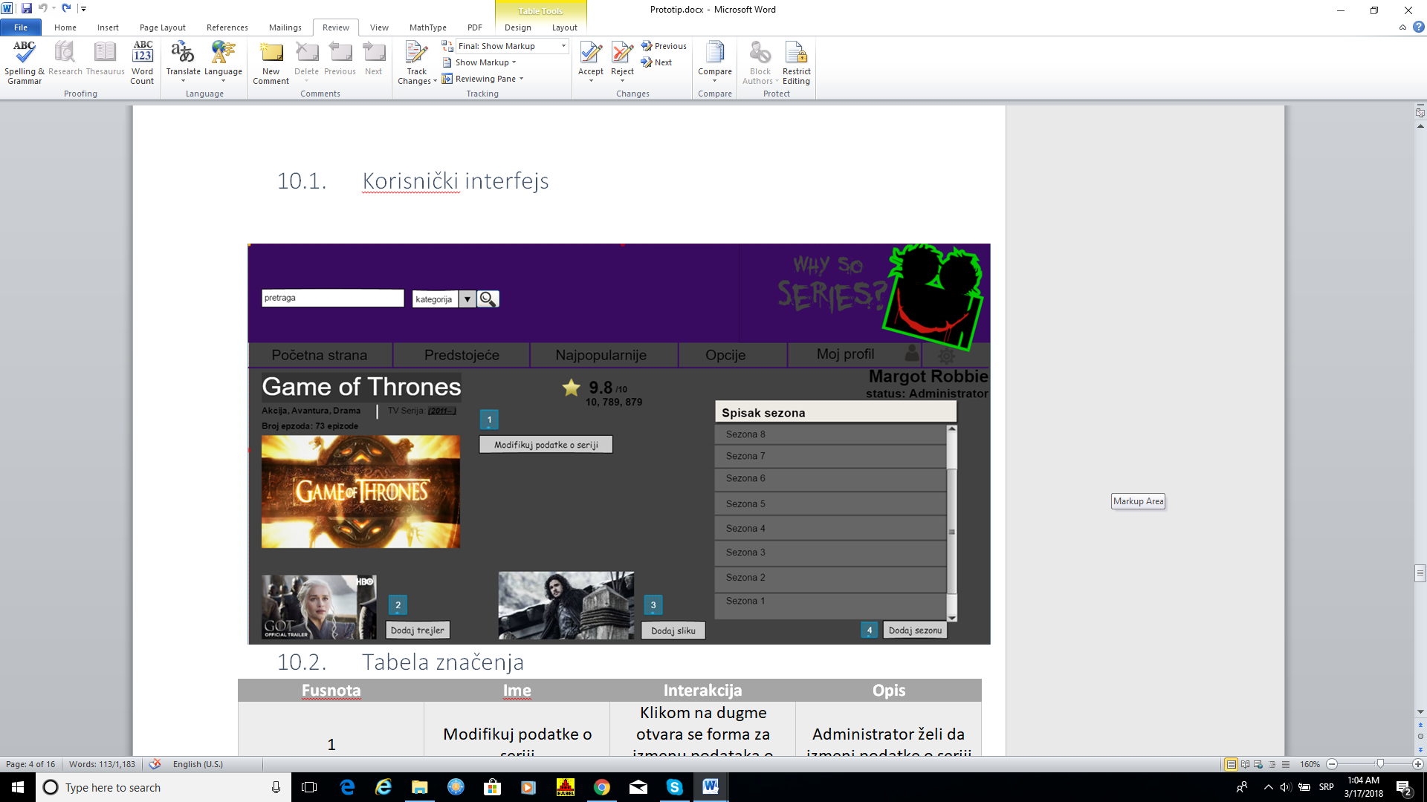

## Tabela značenja

|  |  |  |  |
| --- | --- | --- | --- |
| Fusnota | Ime | Interakcija | Opis |
| 1 | Modifikuj podatke o seriji | Klikom na dugme otvara se forma za izmenu podataka o seriji | Administrator želi da izmeni podatke o seriji |
| 2 | Dodaj trejler | Klikom na dugme otvara se forma za dodavanje trejlera serije | Administrator želi da doda trejler |
| 3 | Dodaj sliku | Klikom na dugme otvara se forma za dodavanje slike za seriju | Administrator želi da doda sliku vezano za seriju |
| 4 | Dodaj sezonu | Klikom na dugme otvara se forma za dodavanje nove sezone | Administrator želi da doda novu sezonu serije |

Tabela 14

# Izgled sezone serije – korisnik

## Korisnički interfejs

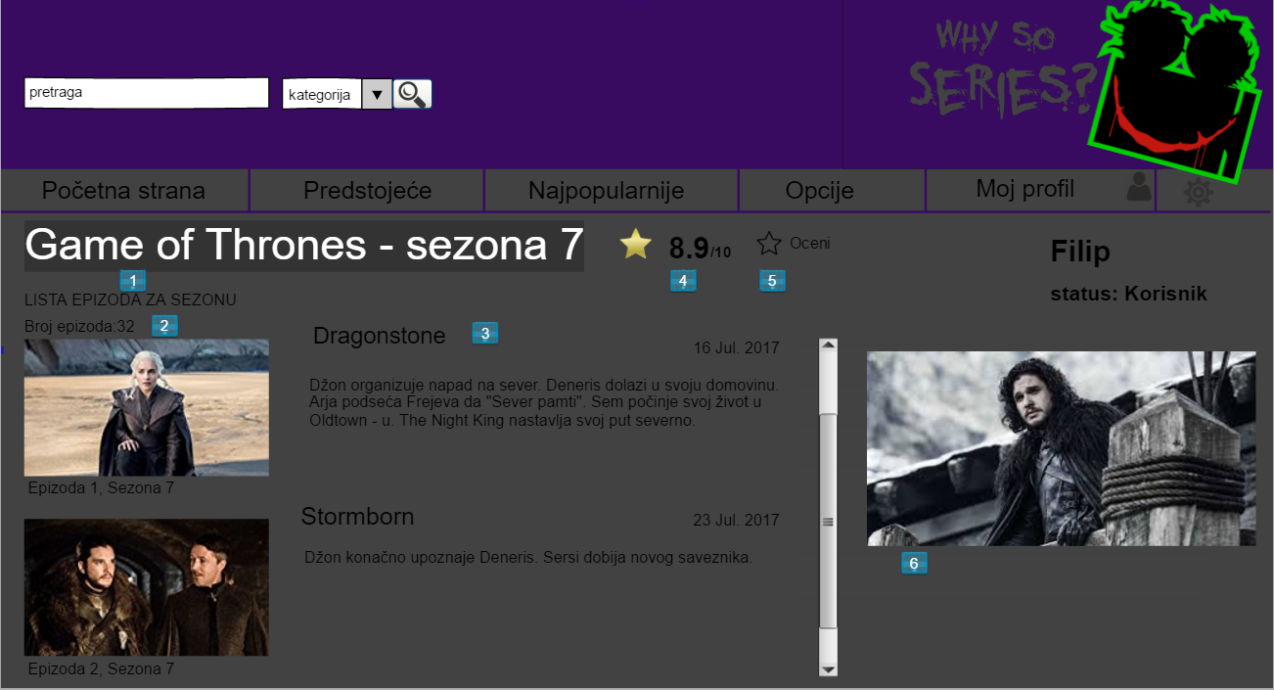

## Tabela značenja

|  |  |  |  |
| --- | --- | --- | --- |
| Fusnota | Ime | Interakcija | Opis |
| 1 | Naziv sezone |  | Naziv sezone |
| 2 | Broj epizoda |  | Broj epizoda sezone |
| 3 | Naziv epizode |  | Naziv pojedinačne epizode u sezoni |
| 4 | Ocena |  | Prosečna ocena sezone |
| 5 | Oceni | Klikom na opciju, korisniku se prikazuje opcija za ocenjivanje | Korisnik ima mogućnost ocenjivanja sezone |
| 6 | Trejler |  | Trejler sezone |

Tabela 15

# Ocenjivanje sezone

## Korisnički interfejs

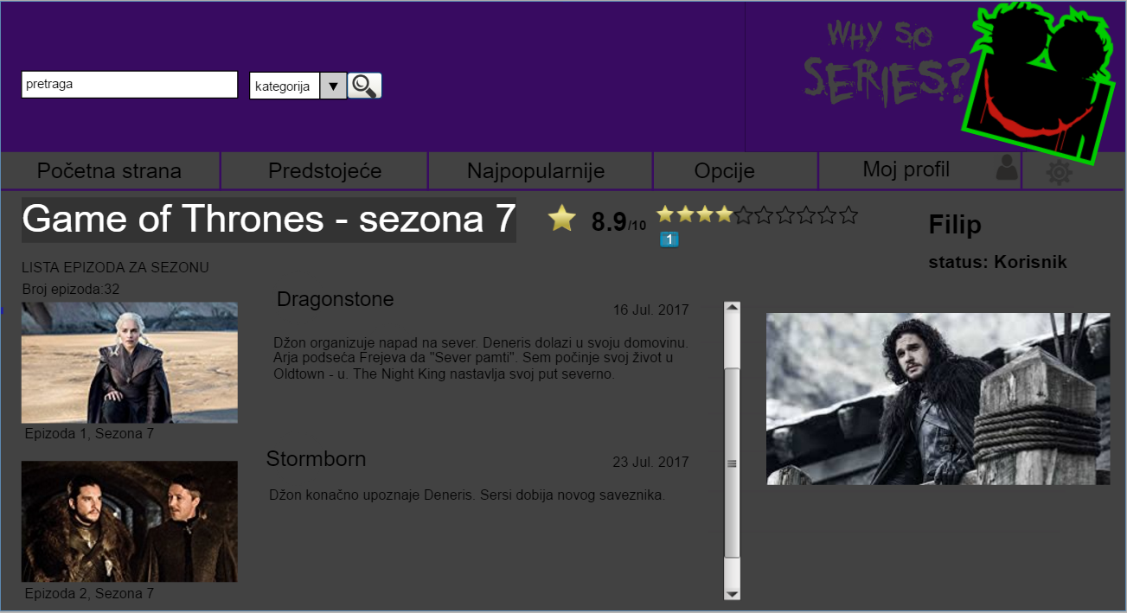

## Tabela značenja

|  |  |  |  |
| --- | --- | --- | --- |
| Fusnota | Ime | Interakcija | Opis |
| 1 | Ocenjivanje | Klikom na određenu zvezdicu, korisnik dodeljuje ocenu od 1 do 10 | Opcija za dodelu ocene sezoni |

Tabela 16

# Izgled sezone serije – administrator

## Korisnički interfejs

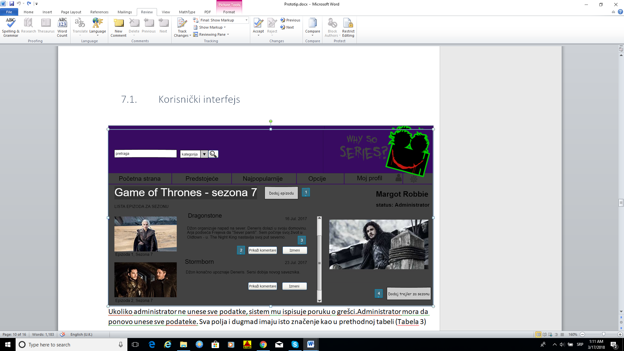

## Tabela značenja

|  |  |  |  |
| --- | --- | --- | --- |
| Fusnota | Ime | Interakcija | Opis |
| 1 | Dodaj epizodu | Klikom na dugme administratoru se otvara forma za dodavanje epizode serije | Administrator želi da doda novu epizodu serije |
| 2 | Prikaži komentare | Klikom na dugme otvaraju se komentari na epizodu serije | Administrator želi pregled komentara na određenu epizodu |
| 3 | Izmeni | Klikom na dugme administratoru se otvara stranica za izmenu informacija o epizodi | Administrator želi da izmeni informacije o određenoj epizodi |
| 4 | Dodaj trejler za sezonu | Klikom na dugme administratoru izlazi forma za dodavanje trejlera za sezonu | Administrator želi da doda trejler za sezonu serije |

Tabela 17

# Dodavanje sezone

## Korisnički interfejs

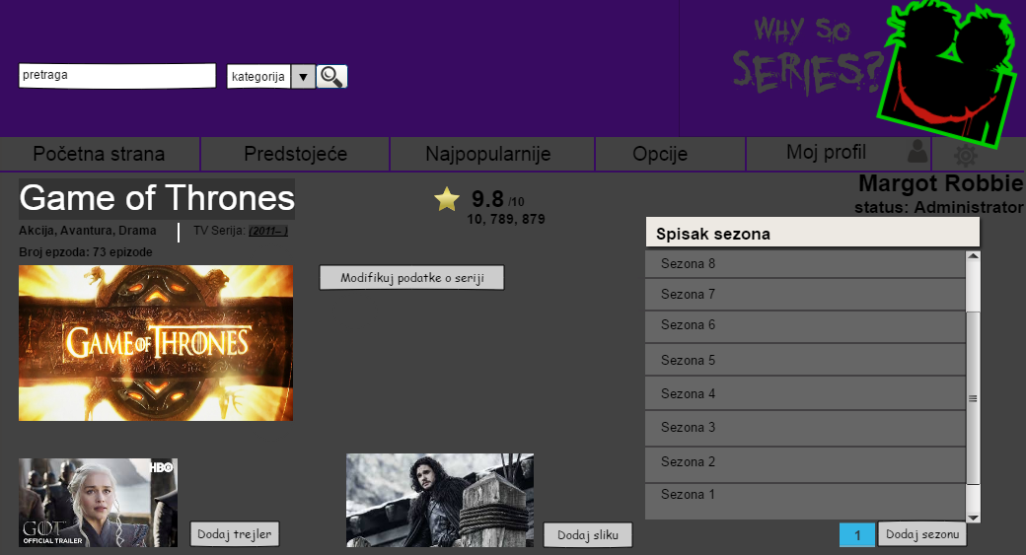

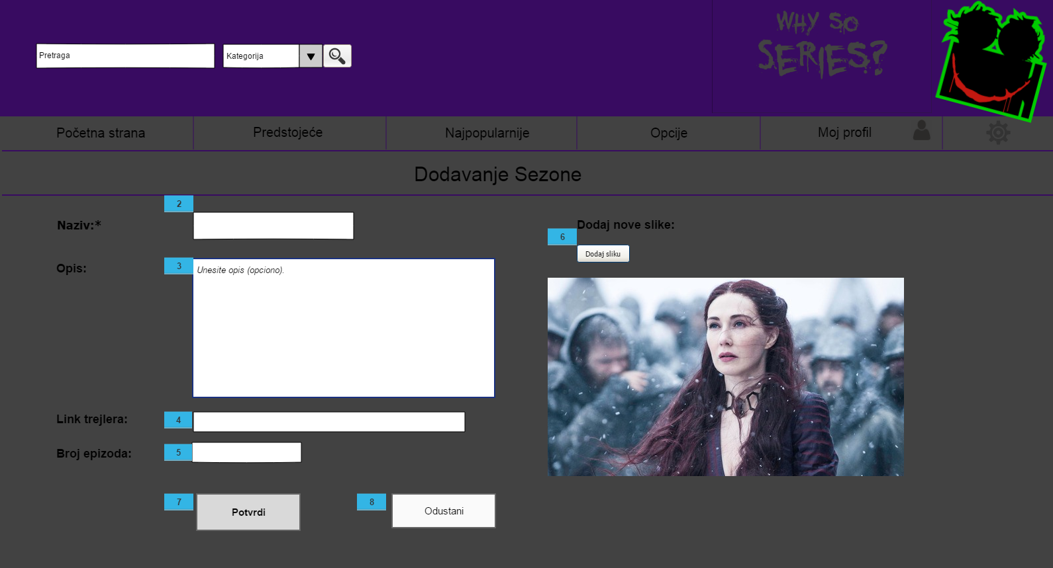

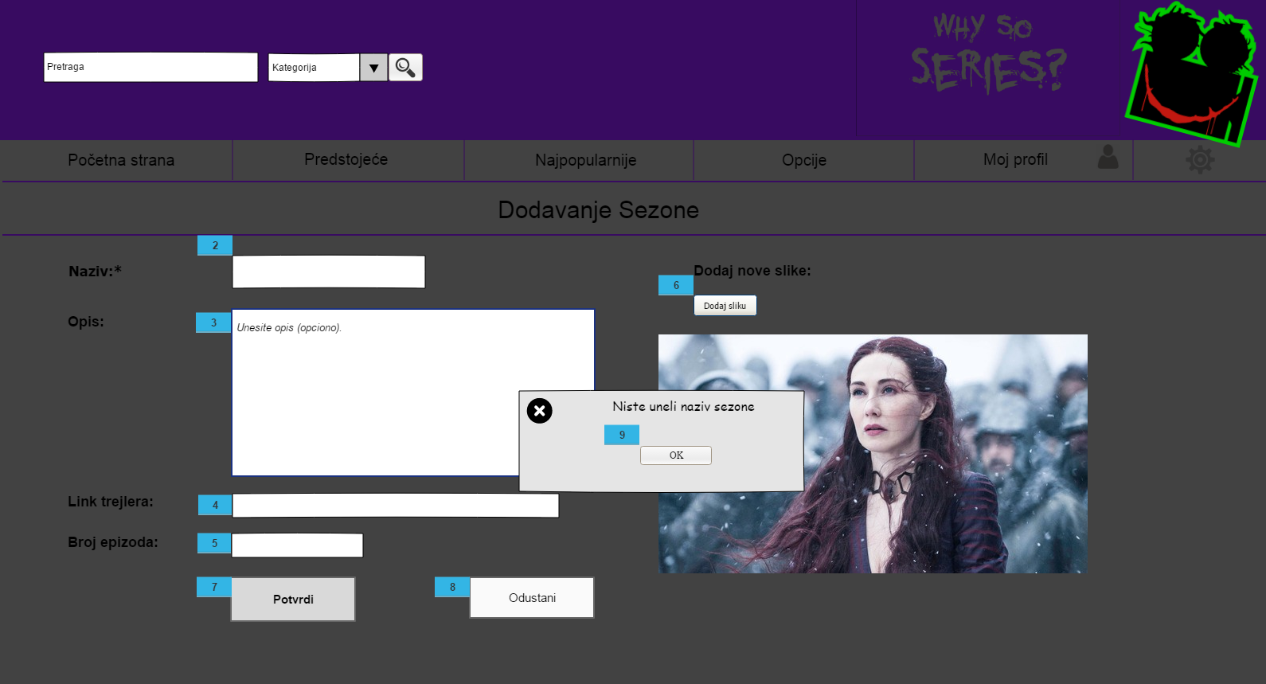

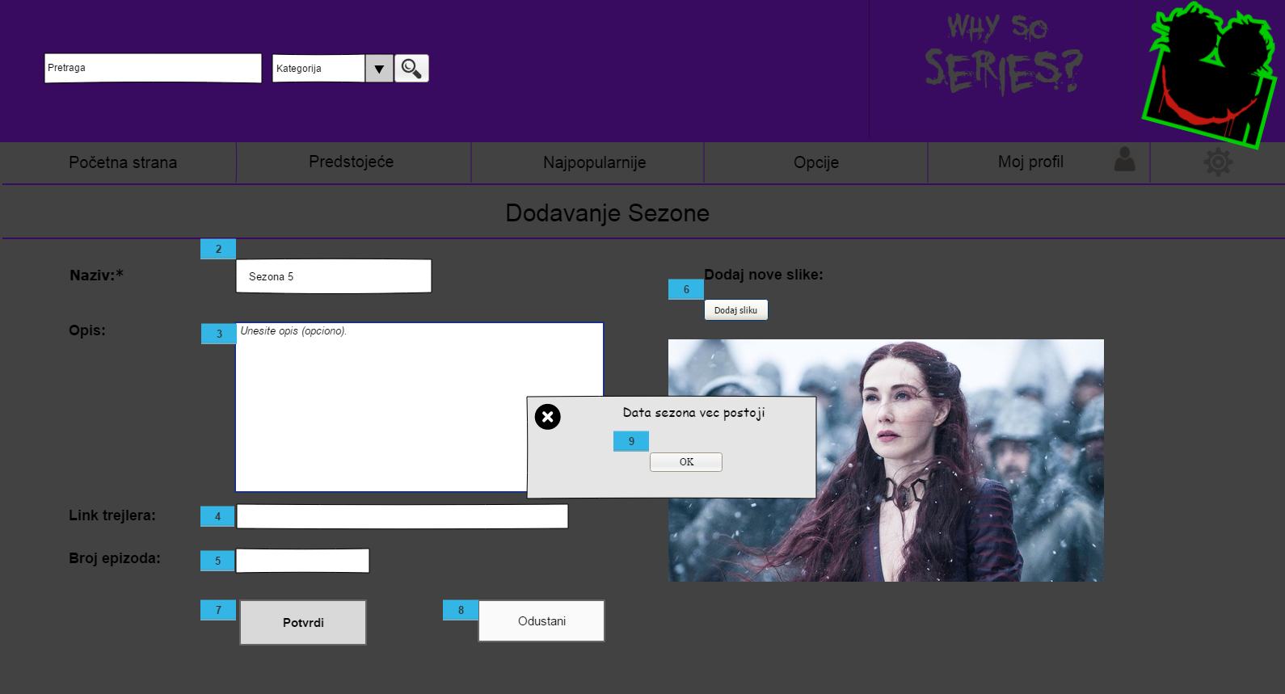

## Tabela značenja

|  |  |  |  |
| --- | --- | --- | --- |
| Fusnota | Ime | Interakcija | Opis |
| 1 | Dodaj sezonu | Pritiskom na dugme otvara se nova stranica za dodavanje sezone serije. | Dugme koje omogućava dodavanje nove sezone. |
| 2 | Naziv |  | Naziv sezone koju dodajemo |
| 3 | Opis |  | Opis sezone, kako bi se prikazali osnovni podaci o radnji u okviru te sezone. |
| 4 | Link trejlera |  | Link na kome se nalazi oficijelni trejler za ovu sezonu. |
| 5 | Dodaj sliku |  | Dugme za dodavanje slika relevantnih za datu epizodu. |
| 6 | Broj epizoda |  | Koliko se epizoda nalazi u datoj sezoni. |
| 7 | Potvrdi | Uspešno se napravila sezona i korisnik se vraća na prethodnu stranicu. | Dugme za potvrdu unosa. |
| 8 | Odustani | Vraća se na prethodnu stranicu, jer je korisnik odustaom od dodavanje nove sezone. | Dugme za odustajanje od dodavanja sezone. |
| 9 | OK | Zatvara se iskačuća poruka i ostaje se na istoj stranici. | Dugme koje kada pritisnemo izražavamo da nam je jasno šta sistem poručuje. |

Tabela 18

# Postavljanje komentara na epizode od strane registrovanog korisnika

## Korisnički interfejs

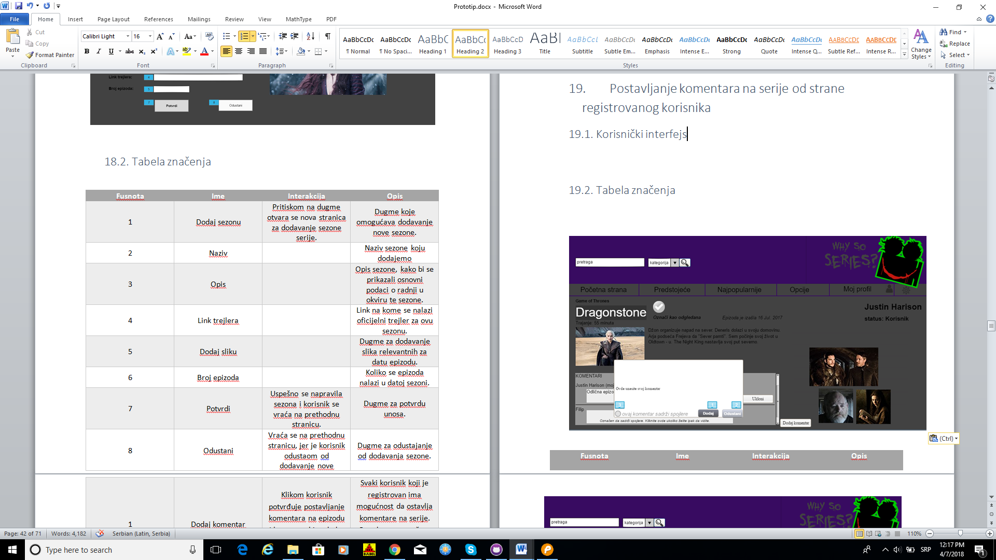

## Tabela značenja

|  |  |  |  |
| --- | --- | --- | --- |
| Fusnota | Ime | Interakcija | Opis |
| 1 | Dodaj komentar | Klikom korisnik potvrđuje postavljanje komentara na epizodu I komentar biva dodat na spisak svih za datu epizodu. | Svaki korisnik koji je registrovan ima mogućnost da ostavlja komentare na serije. Ovo dugme označava potvrdu i završni korak u postavljanju komentara |
| 2 | Odustani | Klikom na ovo korisnik odustaje od postavljanja komentara na zadatu epizodu | Korisnik, ukoliko iz nekog razloga ipak ne želi da postavi komentar koji je napisao u svakom trenutku može da odustane od postavljanja istog, čime napisani komentar biva odbačen i ne biva psotavljen na stranicu epizode serije čija je stranica otvorena |
| 3 | Ovaj komentar sadrži spoilere | Klikom na ovo radio dugme komentar korisnika, ukoliko on odobri postavljanje, biva označen kao onaj koji “sadrži spoilere” | Korisnik, ukoliko smatra da komentar koji je napisao sadrži “spoilere” može čekirati ovo dugme. Ukoliko komentar bude postavljen na stranicu (korisnik klikne na “dodaj komentar”) on će biti prikazan kao komentar koji sadrži spoilere |

Tabela 19

# Uklanjanje komentara na epizode od strane registrovanog korisnika

## Korisnički interfejs



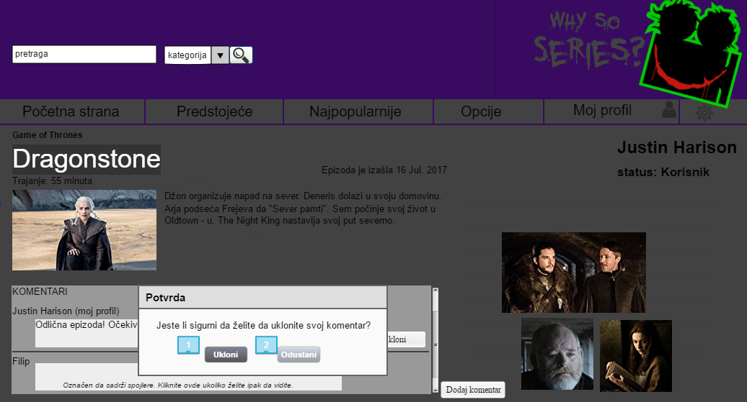

## Tabela značenja

|  |  |  |  |
| --- | --- | --- | --- |
| Fusnota | Ime | Interakcija | Opis |
| 1 | Ukloni | Klikom korisnik potvrđuje brisanje komentara koji je on postavio na određenu epizodu serije. | Svaki korisnik koji je registrovan ima mogućnost da postavlja komentare na epziode serije kao I da briše svoje komentare. |
| 2 | Odustani | Klikom na ovo korisnik odustaje od brisanja svog koemntara. | Korisnik, ukoliko iz nekog razloga ipak ne želi da ukloni svoj komentar može da odustane od uklanjanja.. |

Tabela 20

# Uklanjanje komentara na epziode od strane administratora

## Korisnički interfejs

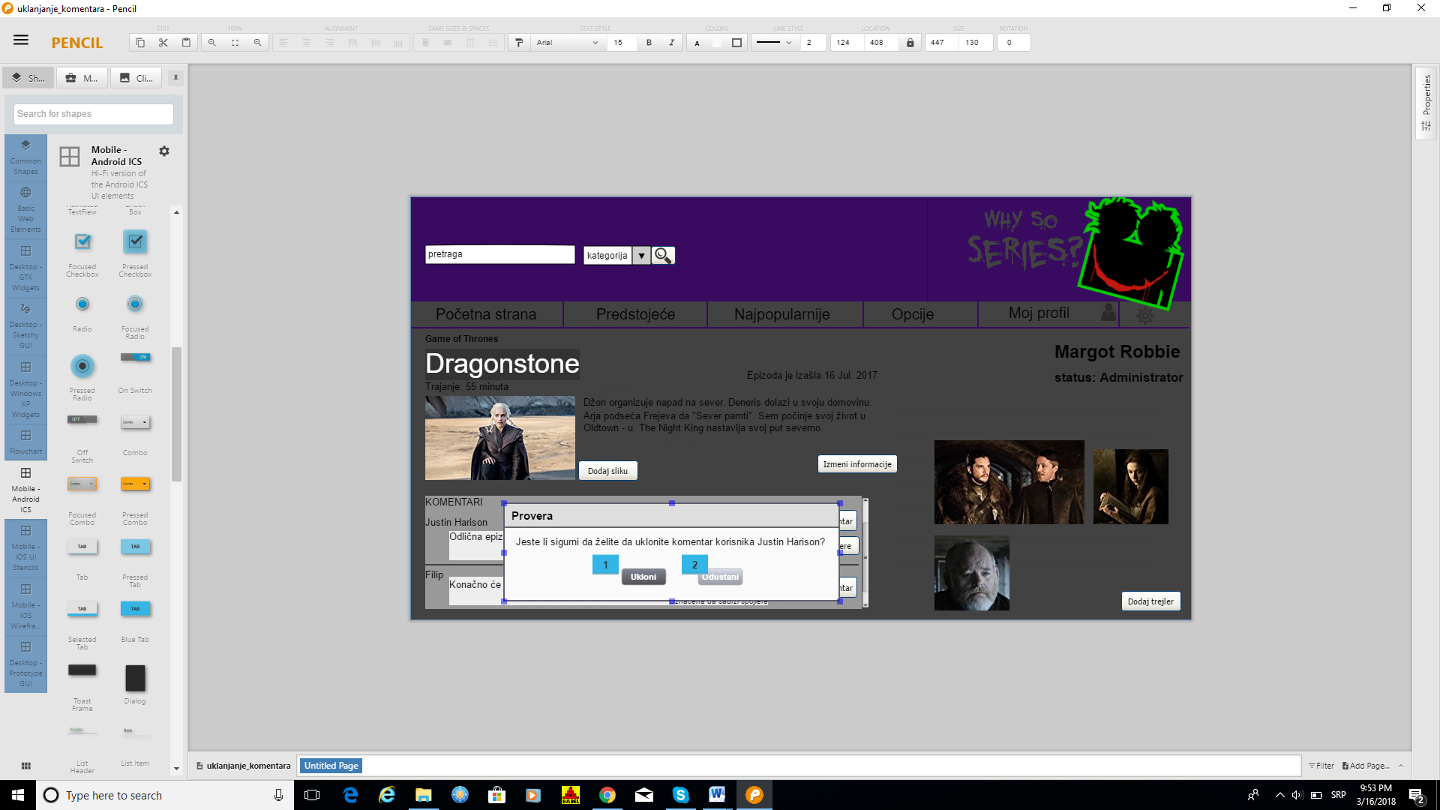

## Tabela značenja

|  |  |  |  |
| --- | --- | --- | --- |
| Fusnota | Ime | Interakcija | Opis |
| 1 | Ukloni | Korisnik se vraća na stranicu o seriji, gde se više obrisani komentar ne nalazi. | Dugme kojim korisnik potvrđuje da želi da ukloni izabrani komentar. |
| 2 | Odustani | Korisnik se vraća na prethodnu stranicu o seriji. | Dugme za odustajanje od brisanja izabranog komentara. |

Tabela 21

# Dodavanje serije

## Korisnički interfejs

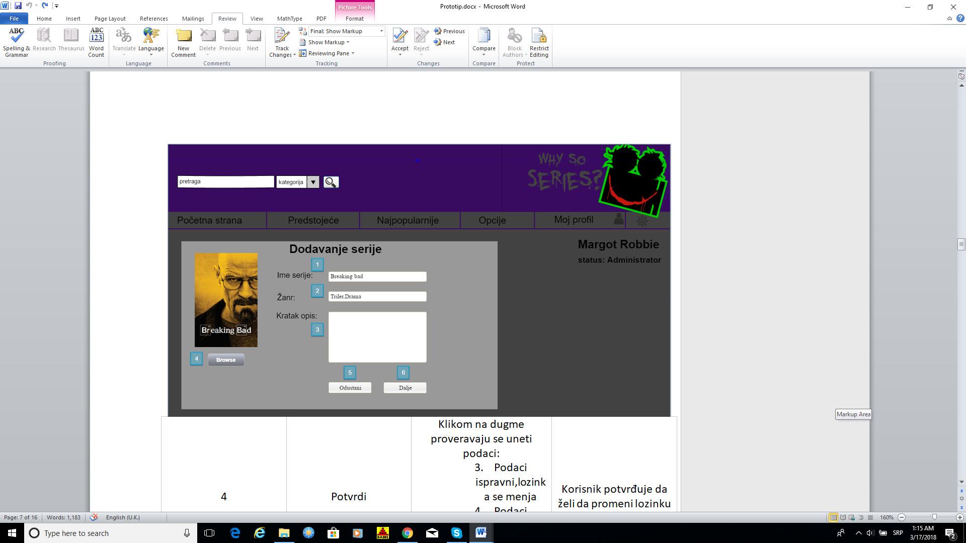

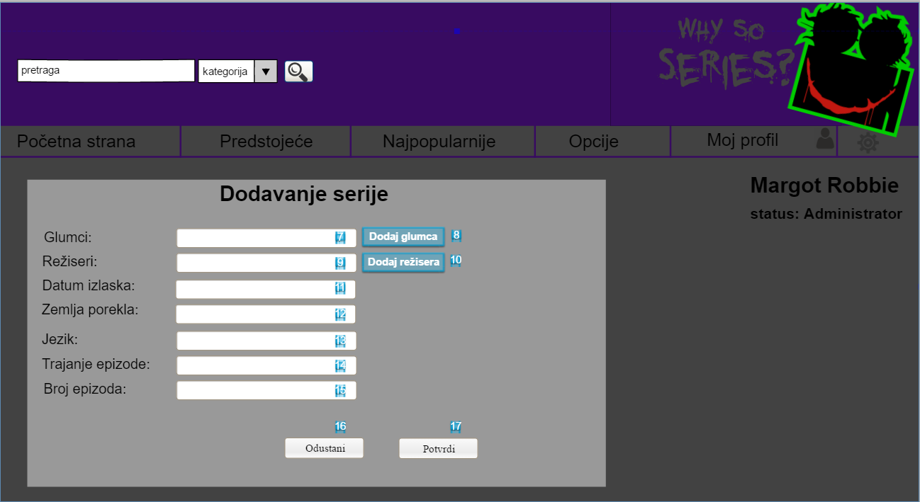

## Tabela značenja

|  |  |  |  |
| --- | --- | --- | --- |
| Fusnota | Ime | Interakcija | Opis |
| 1 | Ime serije |  | Administrator unosi ime serije |
| 2 | Žanr |  | Administrator unosi žanr serije |
| 3 | Kratak opis |  | Administrator unosi kratak opis serije |
| 4 | Browse | Klikom na dugme korisnik dobija mogućnost postavljanja slike serije | Administrator ima mogućnost dodavanja slike za seriju |
| 5 | Odustani | Klikom na dugme administrator odustaje od dodavanja serije,te se vraća na stranicu svog profila | Administrator ima mogućnost da odustane od dodavanja serije |
| 6 | Dalje | Klikom na dugme prelazi se na sledeći korak dodavanja serije | Administrator nakon popunjavanja osnovnih podataka prelazi na sledeći korak |
| 7 | Glumci |  | Unos glavnih glumaca u seriji |
| 8 | Dodaj glumca | Klikom na dugme novi glumac se unosi u bazu ukoliko već ne postoji | Dodavanje glumaca u bazu |
| 9 | Režiseri |  | Unos režisera serije |
| 10 | Dodaj režisera | Klikom na dugme novi režiser se unosi u bazu ukoliko već ne postoji | Dodavanje režisera u bazu |
| 11 | Datum izlaska |  | Unos najavljenog datum izlaska serije |
| 12 | Zemlja porekla |  | Unos zemlje porekla serije |
| 13 | Jezik |  | Unos matičnog jezika serije |
| 14 | Trajanje epizode |  | Unos prosečnog trajanja epizode serije |
| 15 | Broj epizoda |  | Unos broja epizoda serije |
| 16 | Odustani | Klikom na dugme administrator odustaje od dodavanja serije,te se vraća na stranicu svog profila | Administrator ima mogućnost da odustane od dodavanja serije |
| 17 | Potvrdi | Klikom na dugme serija  se dodaje u bazu | Administrator potvrđuje da želi da doda seriju |

Tabela 22

# Greška prilikom dodavanja serije

## Korisnički interfejs

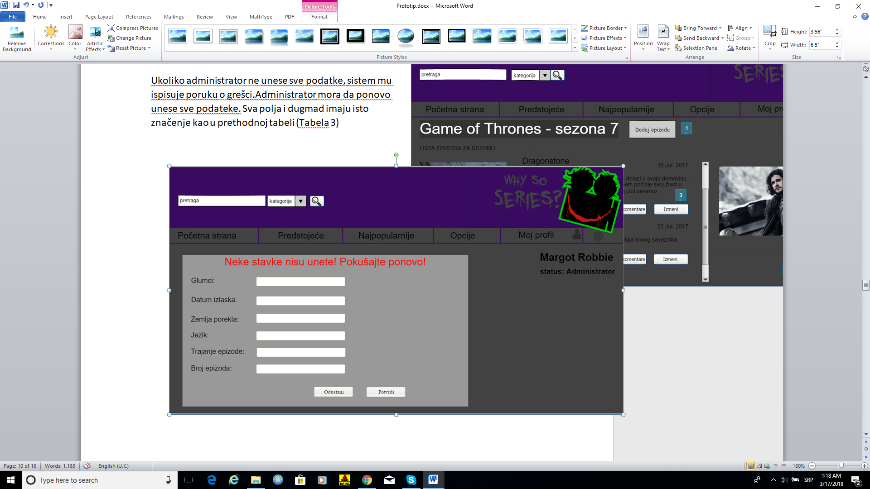

## Tabela značenja

Sva polja i dugmad imaju isto značenje kao u prethodnoj tabeli.(Tabela **22**)

# Dodavanje epizode serije

## Korisnički interfejs

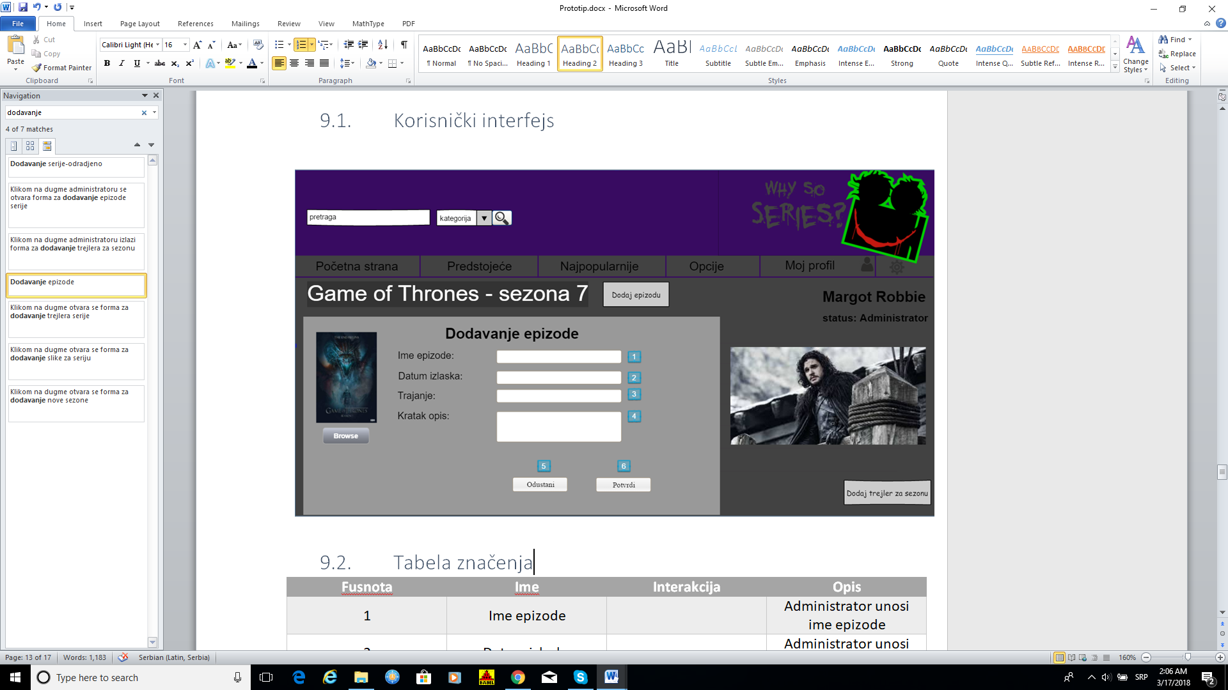

## Tabela značenja

|  |  |  |  |
| --- | --- | --- | --- |
| Fusnota | Ime | Interakcija | Opis |
| 1 | Ime epizode |  | Administrator unosi ime epizode |
| 2 | Datum izlaska |  | Administrator unosi datum izlaska epizode |
| 3 | Trajanje |  | Administrator unosi trajanje epizode |
| 4 | Kratak opis |  | Administrator unosi kratak opis epizode |
| 5 | Odustani | Klikom na dugme forma za unos epizode nestaje i prikazuje se stranica sezone | Administrator odustaje od unosa epizode |
| 6 | Potvrdi | Klikom na dugme epizoda se evidentira u bazi | Administrator potvrđuje nos epizode |

Tabela 23

# Izgled epizode – korisnik

## Korisnički interfejs

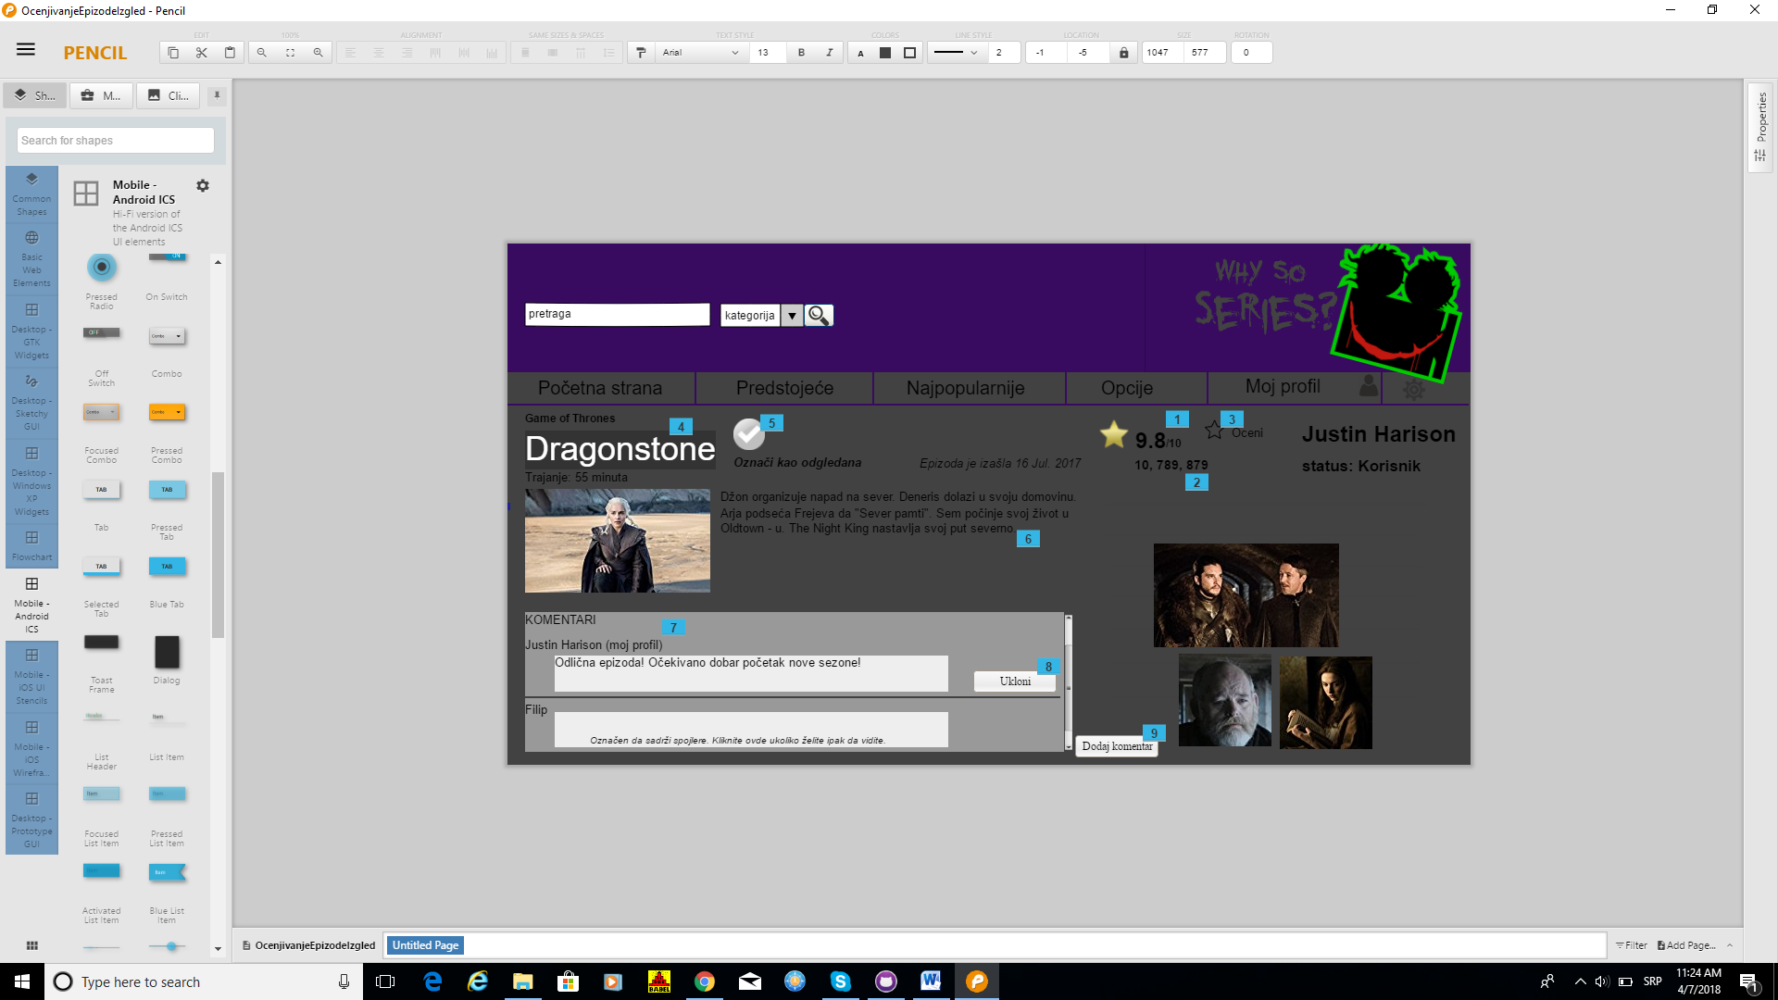

## Tabela značenja

|  |  |  |  |
| --- | --- | --- | --- |
| Fusnota | Ime | Interakcija | Opis |
| 1 | Ocena |  | Prosečna ocena epizode |
| 2 | Broj ocena |  | Ukupan broj korisnika koji su ocenili epizodu |
| 3 | Oceni | Klikom na ovu opciju korisnik dobija mogućnost ocenjivanja epizode | Korisnik bira ovu opciju kako bi ocenio epizodu |
| 4 | Naziv |  | Naziv epizode |
| 5 | Odgledano | Klikom na opciju korisnik označava epizodu kao odgledanu | Korisnik ima mogućnost označavanje epizode kao odgledane |
| 6 | Opis |  | Kratak opis epizode |
| 7 | Komentar |  | Komentari registrovanih korisnika |
| 8 | Ukloni | Klikom na dugme, komentar korisnika se briše iz baze | Korisnik ima mogućnost uklanjanja sopstvenog komentara |
| 9 | Dodaj komentar | Klikom na dugme, korisniku se otvara prozor za unos komentara | Korisnik ima mogućnost dodavanja komentara |

Tabela 24

# Izgled epizode – administrator

## Korisnički interfejs

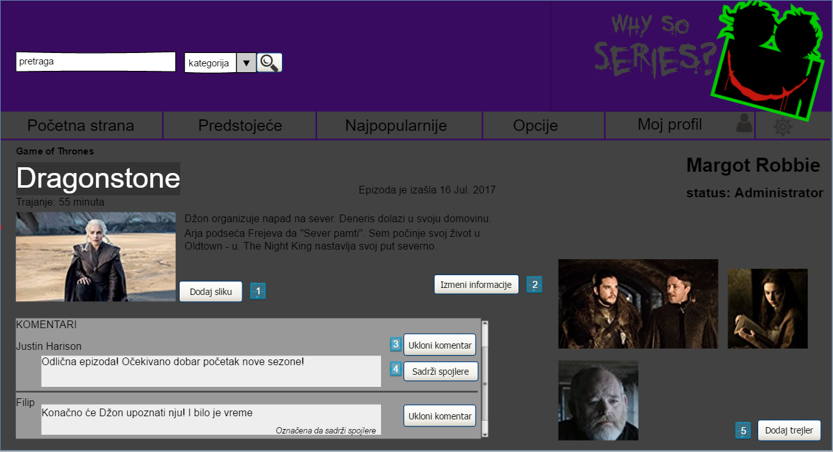

## Tabela značenja

|  |  |  |  |
| --- | --- | --- | --- |
| Fusnota | Ime | Interakcija | Opis |
| 1 | Dodaj sliku | Klikom na dugme, prikazuje se forma za dodavanje slike | Administrator ima mogućnost da dodaje sliku epizode |
| 2 | Izmeni informacije | Klikom na dugme, prikazuje se forma za izmenu informacija o epizodi | Administrator ima mogućnost izmena informacija o seriji |
| 3 | Ukloni komentar | Klikom na dugme, komentar korisnika se briše iz baze | Administrator ima mogućnost uklanjanja komentara od strane korisnika |
| 4 | Sadrži spojlere | Klikom na dugme, komentar biva označen kao komentar sa spojlerom | Administrator ima mogućnost označavanja komentara kao komentara sa spojlerom |
| 5 | Dodaj trejler | Klikom na dugme, prikazuje se forma za dodavanje trejlera epizode | Administrator ima mogućnost dodavanja trejlera epizode |

Tabela 25

# Ocenjivanje epizode

## Korisnički interfejs

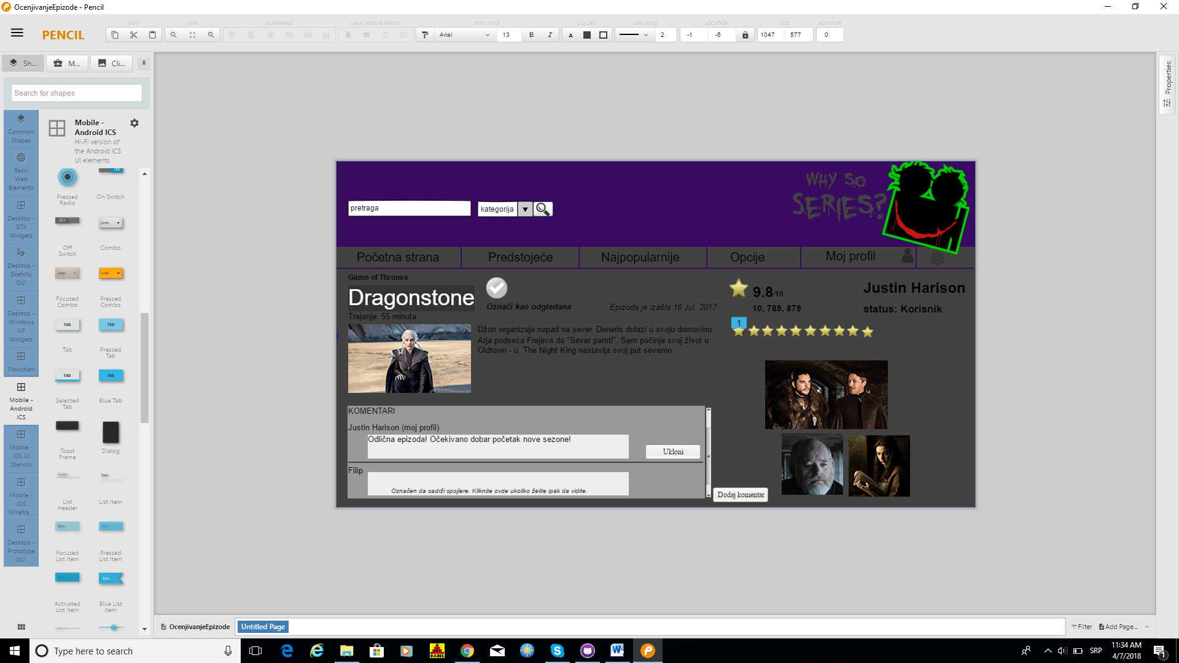

## Tabela značenja

|  |  |  |  |
| --- | --- | --- | --- |
| Fusnota | Ime | Interakcija | Opis |
| 1 | Ocenjivanje | Klikom na određenu zvezdicu, dodeljuje se ocena od 1 do 10 | Opcija za odabir ocene od 1 do 10 |

Tabela 26

# Dodavanje informacija vezanih za epizode

## Korisnički interfejs

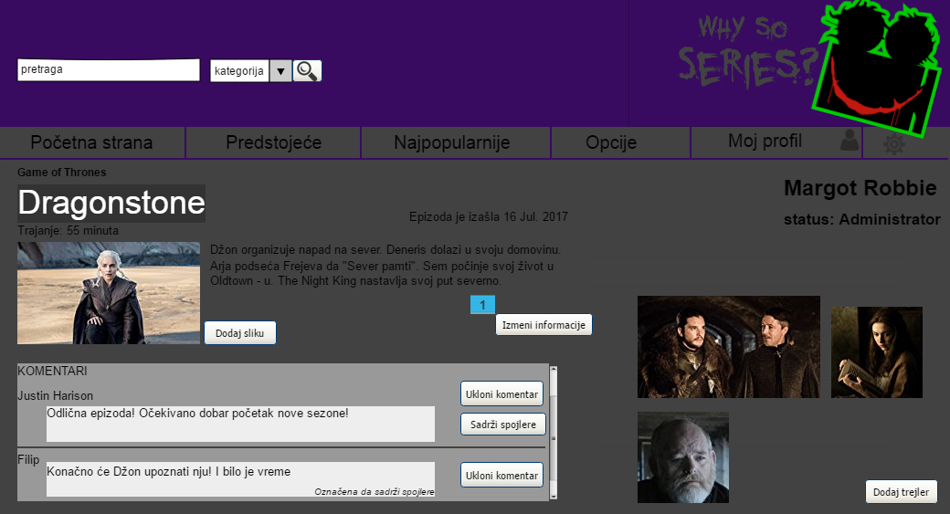

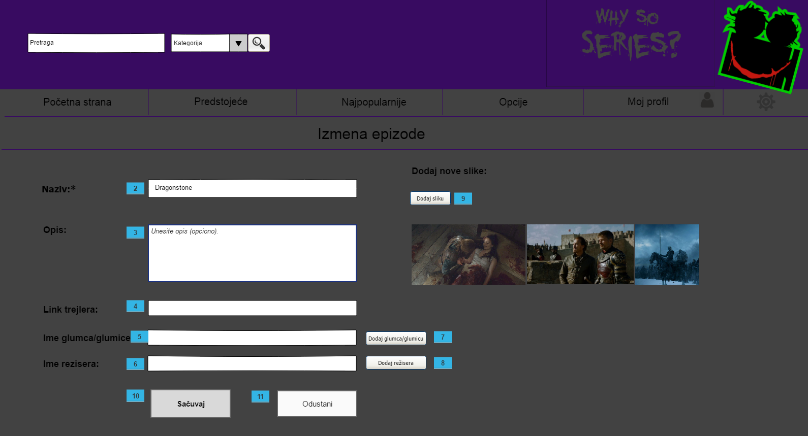

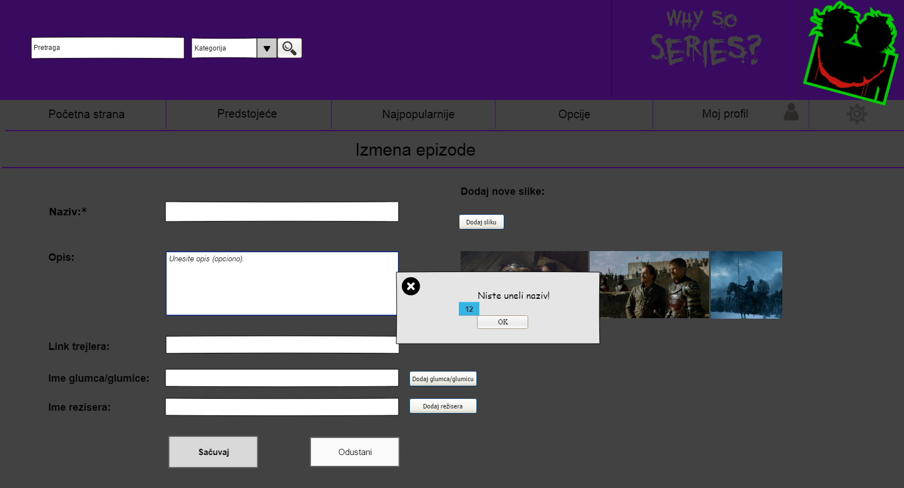

## Tabela značenja

|  |  |  |  |
| --- | --- | --- | --- |
| Fusnota | Ime | Interakcija | Opis |
| 1 | Izmeni informacije | Klikom na ovo dugme otvara se nova strana u kojoj je moguće promeniti informacije o epizodi. | Dugme za izmenu informacija o epizodi. |
| 2 | Naziv |  | Naziv epizode čije informacije menjamo. |
| 3 | Opis |  | Opis epizode, kako bi čitalac imao mali uvid u njen sadržaj. |
| 4 | Link trejlera |  | Link na kome se nalazi oficijelni trejler za ovu epizodu. |
| 5 | Ime glumca/glumice |  | Uneti ime kako bi se sačuvali bitniji glumci/glumice koji su učestvovali u ovoj epizodi. |
| 6 | Ime režisera |  | Ko je režirao ovu epizodu. |
| 7 | Dodaj glumca/glumicu |  | Dugme za dodavanje glumca/glumice |
| 8 | Dodaj režisera |  | Dugme za dodavanje režisera |
| 9 | Dodaj sliku |  | Dugme za dodavanje slika relevantnih za datu epizodu. |
| 10 | Sačuvaj | Uspešno su se sačuvale izmene i korisnik se vraća na prethodnu stranicu. | Dugme za čuvanje izmena. |
| 11 | Odustani | Vraća se na prethodnu stranicu, jer je korisnik odustaom od ažuriranja informacija o epizodi. | Dugme za odustajanje od ažuriranja informacija o epizodi. |
| 12 | OK | Zatvara se iskačuća poruka i ostaje se na istoj stranici. | Dugme koje kada pritisnemo izražavamo da nam je jasno šta sistem poručuje. |

Tabela 27

# Označavanje epizode kao odgledane

## Korisnički interfejs

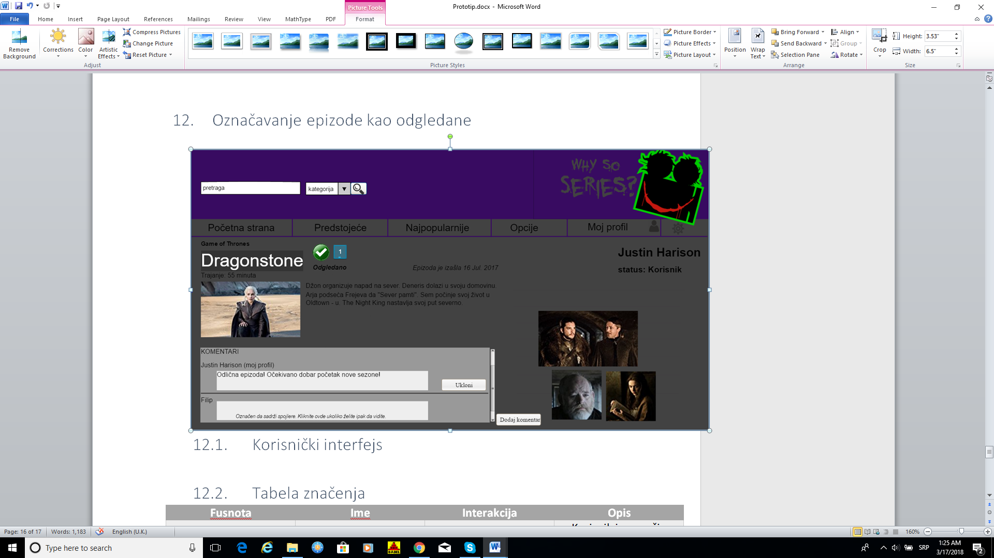

## Tabela značenja

|  |  |  |  |
| --- | --- | --- | --- |
| Fusnota | Ime | Interakcija | Opis |
| 1 |  |  | Korisnik je označio epizodu kao odgledanu |

Tabela 28

# Pregled istorije odgledanih serija

## Korisnički interfejs

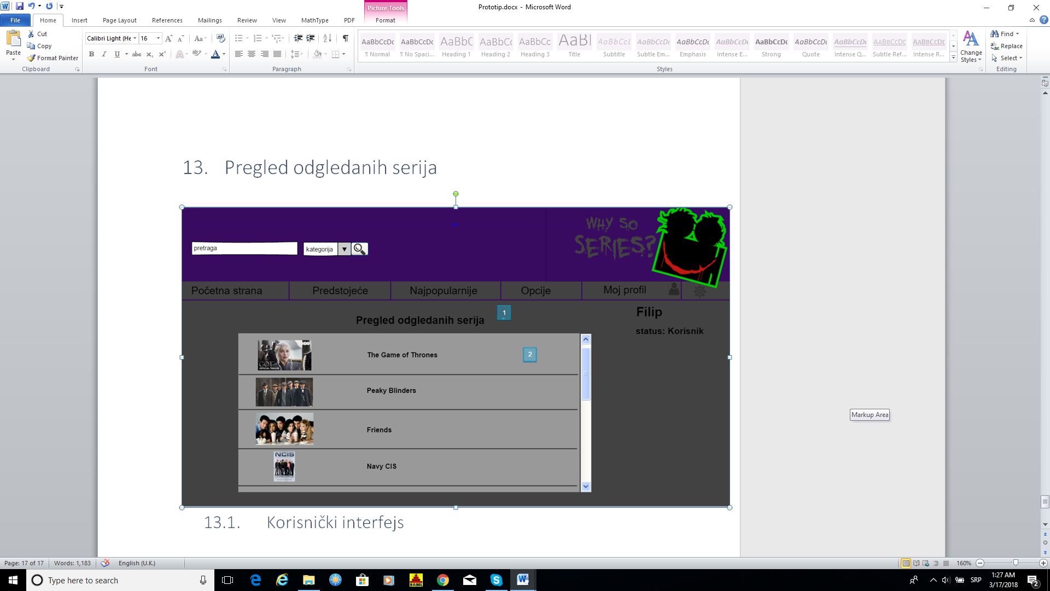

## Tabela značenja

|  |  |  |  |
| --- | --- | --- | --- |
| Fusnota | Ime | Interakcija | Opis |
| 1 | Pregled odgledanih serija |  | Korisnik ima pregled serija koje je odgledao |
| 2 |  | Klikom na određeni red korisnik se vodi na stranicu određene serije | Korisnik može da otvori stranicu serije |

Tabela 29

# Pravljenje listi serija rangiranih po nekoj kategoriji

## Korisnički interfejs

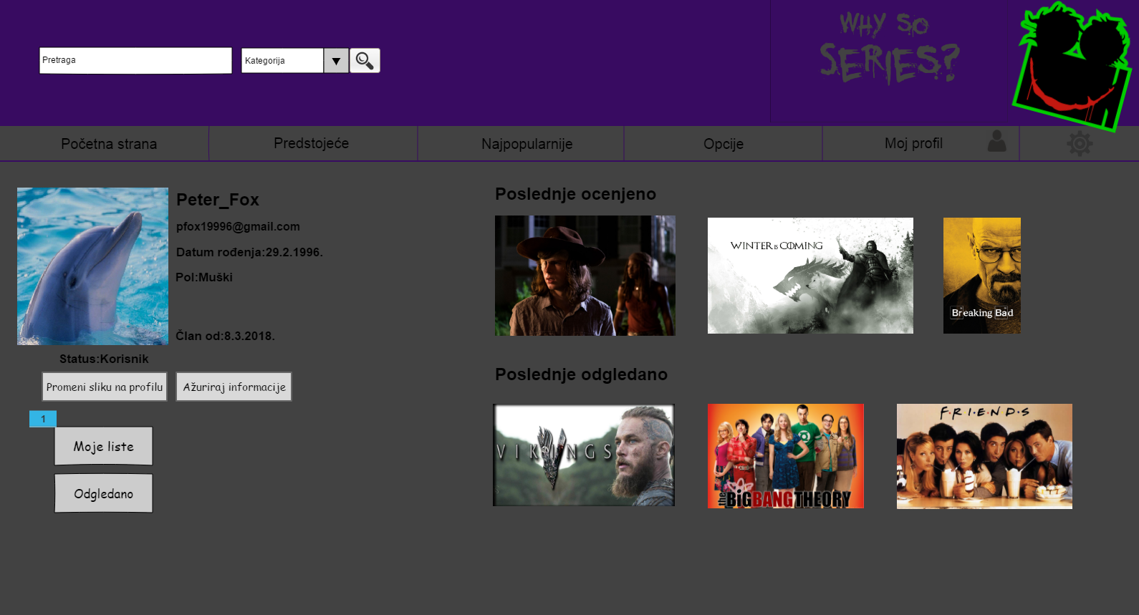

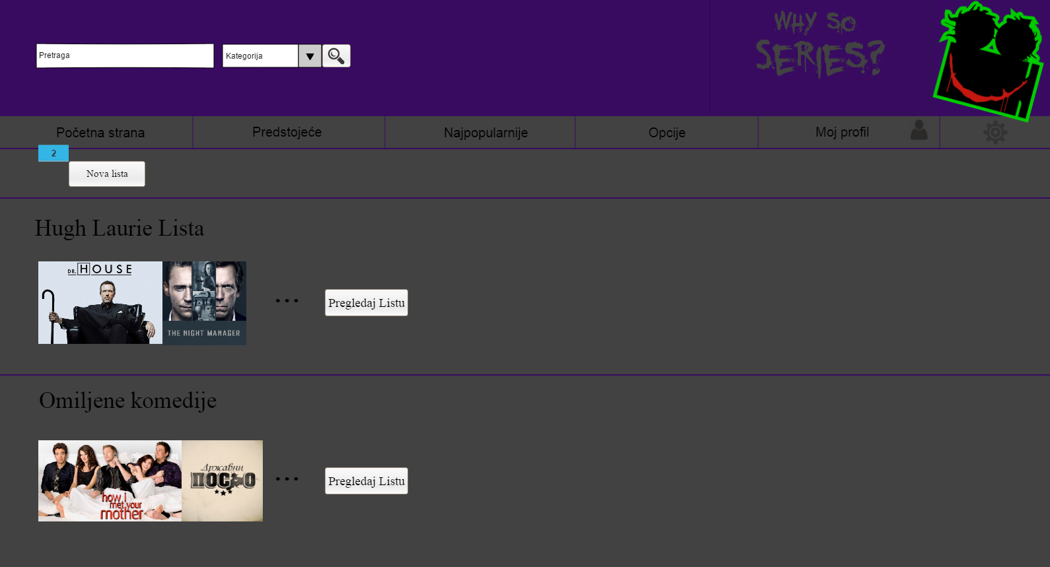

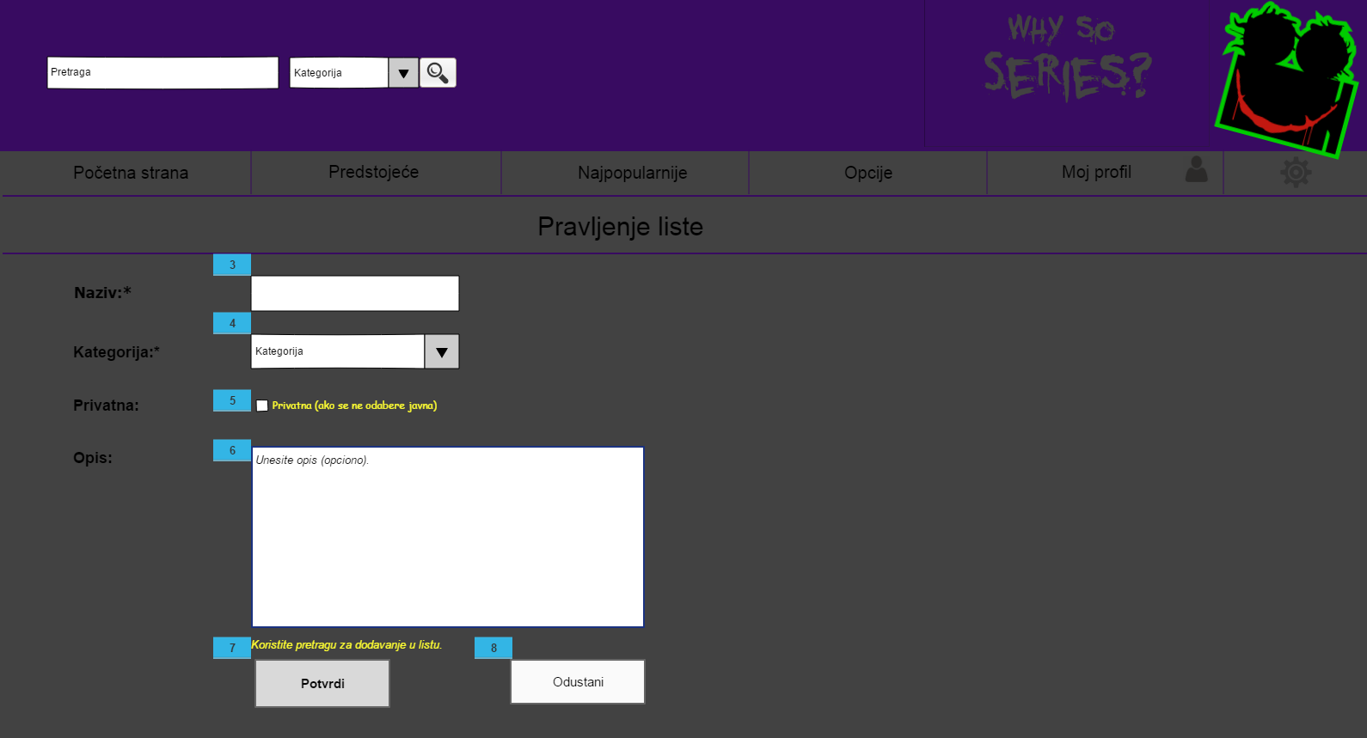

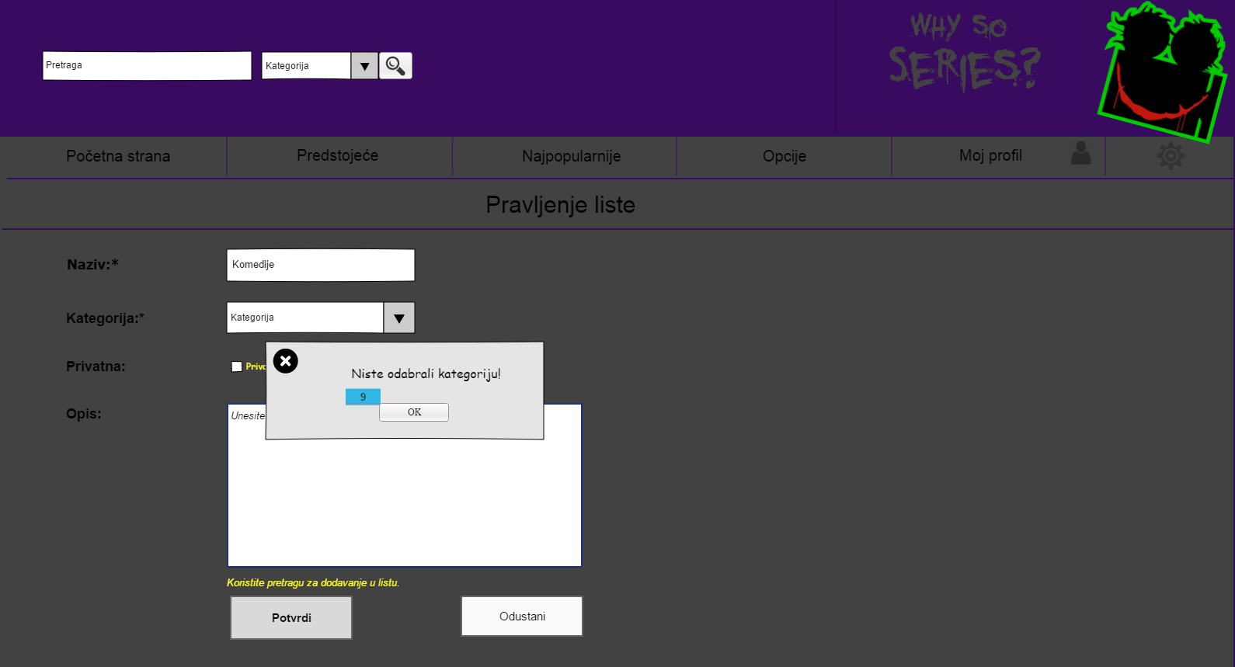

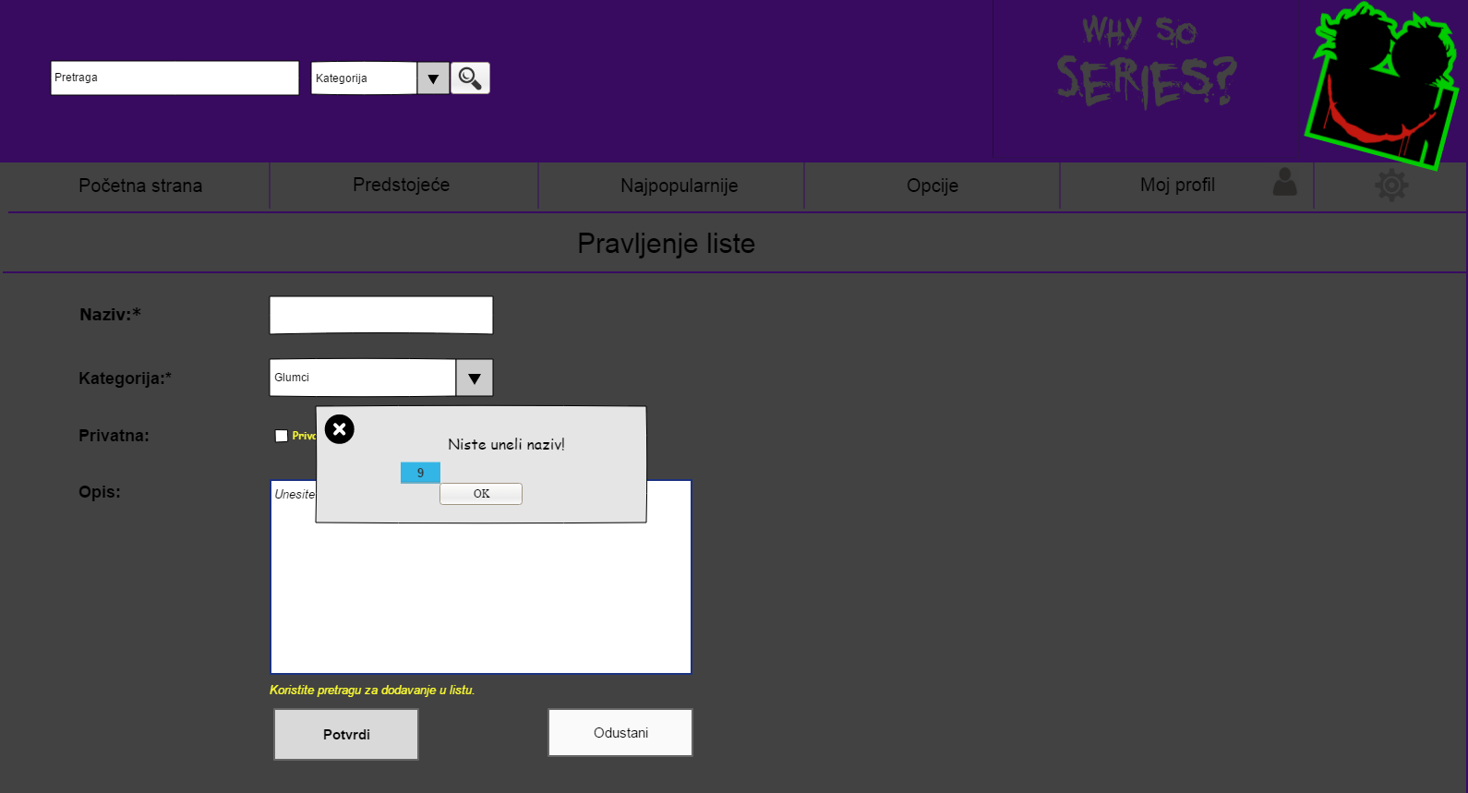

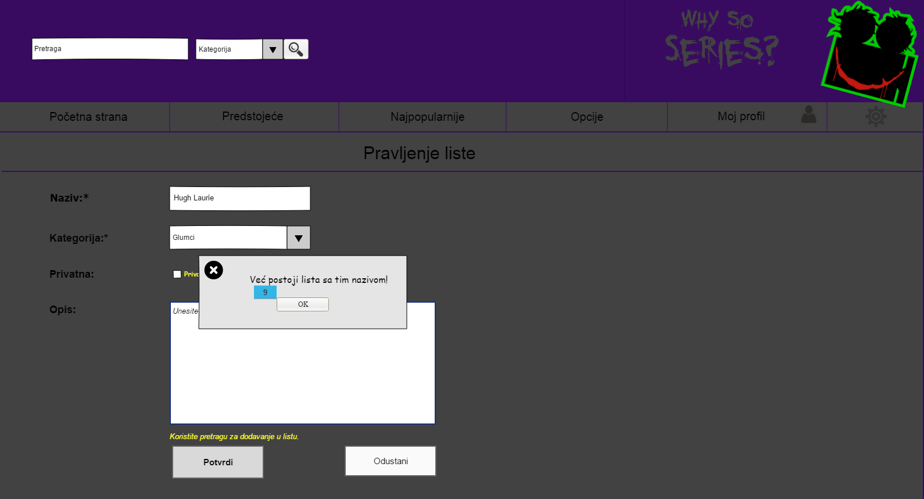

## Tabela značenja

|  |  |  |  |
| --- | --- | --- | --- |
| Fusnota | Ime | Interakcija | Opis |
| 1 | Moje liste | Prikazuju se sve liste koje su označene kao javne na novoj stranici. | Dugme za prikaz listi. |
| 2 | Nova lista | Otvara se forma za kreiranje nove liste | Bira se kako se pretražuju serije (po žanru, glumcima, režiserima). |
| 3 | Naziv |  | Naziv liste koji će biti prikazivan. |
| 4 | Kategorija |  | Kategorija kojoj serije liste pripadaju. |
| 5 | Privatna |  | Lista je podrazumevano javna. Privatna lista onemogućuje prikaz liste drugim korisnicima kao i njenog sadržaja. |
| 6 | Opis |  | Bliži opis sadržaja liste, kako bi se drugim korisnicima bolje približio sadržaj liste. |
| 7 | Potvrdi | Proverava se da li su uneti podaci korektni. Ako nisu ispisuje se poruka, u suprotnom kreira se lista. | Dugme za kreiranje liste |
| 8 | Odustani | Vraća se na prethodnu stranicu, jer je korisnik odustao od pravljenja liste. | Dugme za odustajanje od pravljenja liste. |
| 9 | OK | Zatvara se iskačuća poruka i ostaje se na istoj stranici. | Dugme koje kada pritisnemo izražavamo da nam je jasno šta sistem poručuje. |

Tabela 30

# Pregled listi koje je kreirao drugi korisnik

## Korisnički interfejs

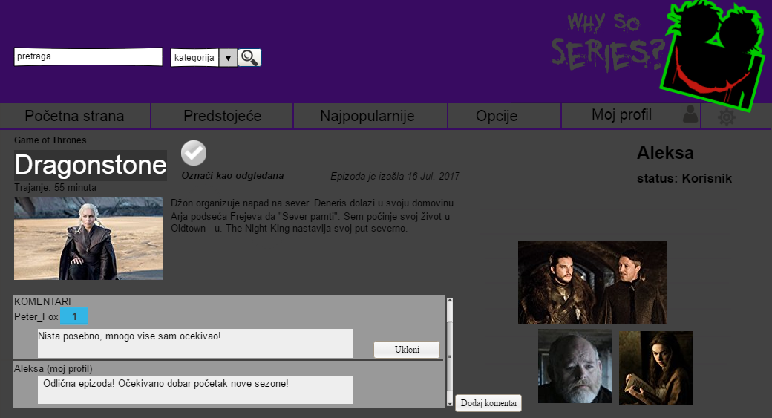

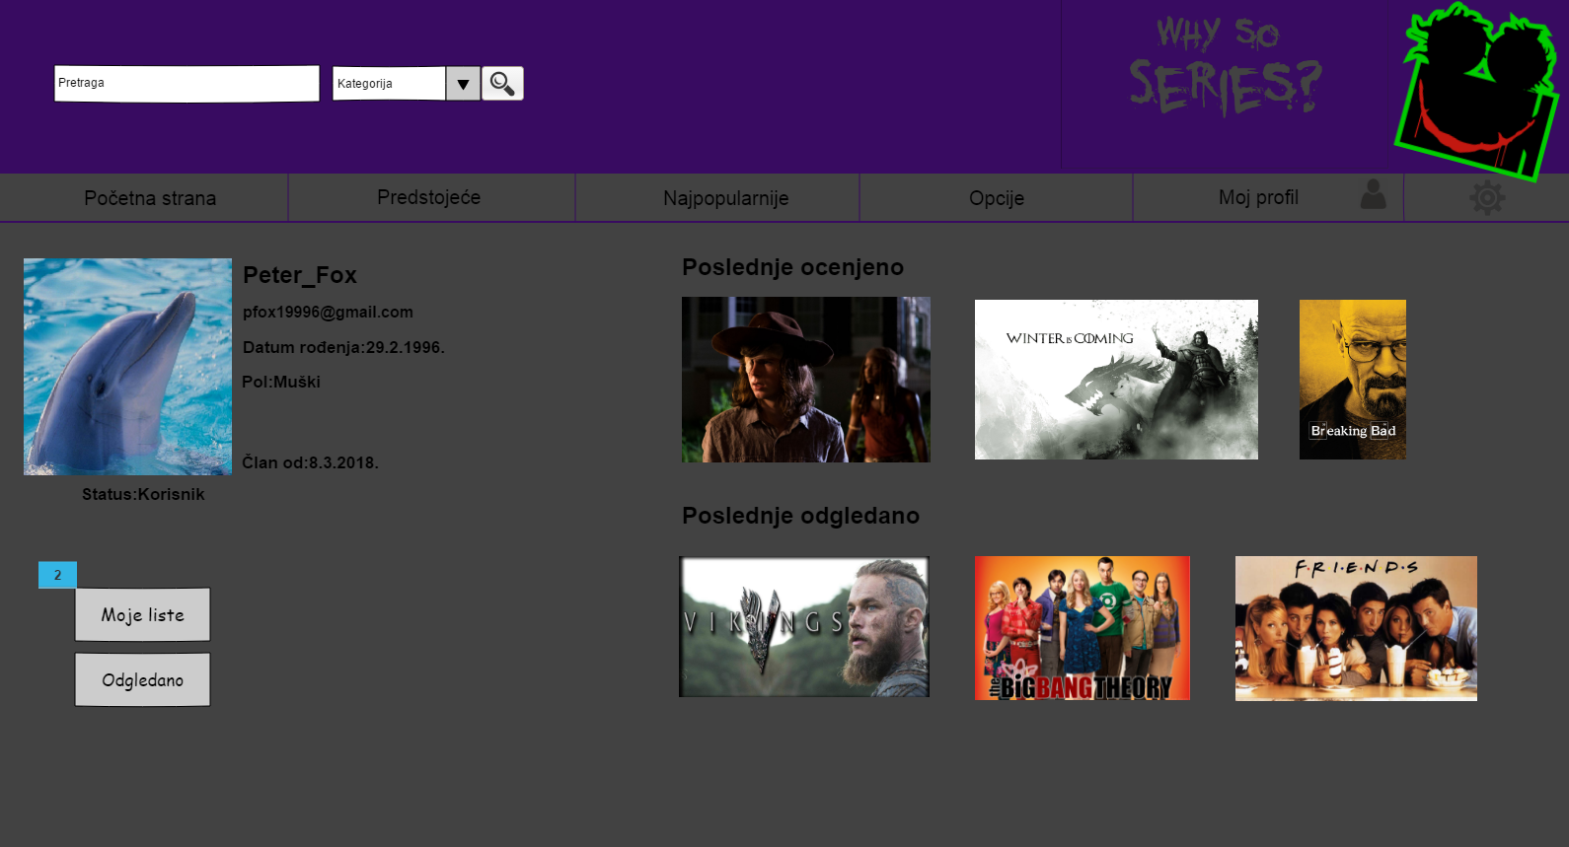

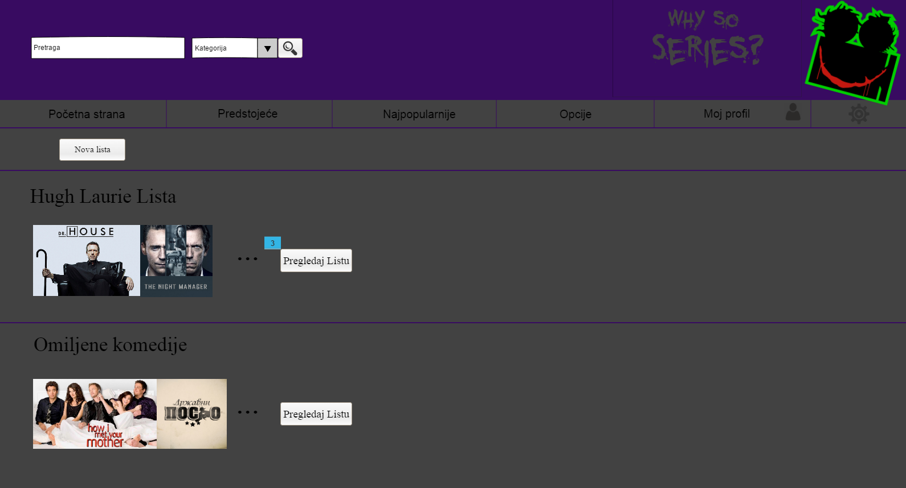

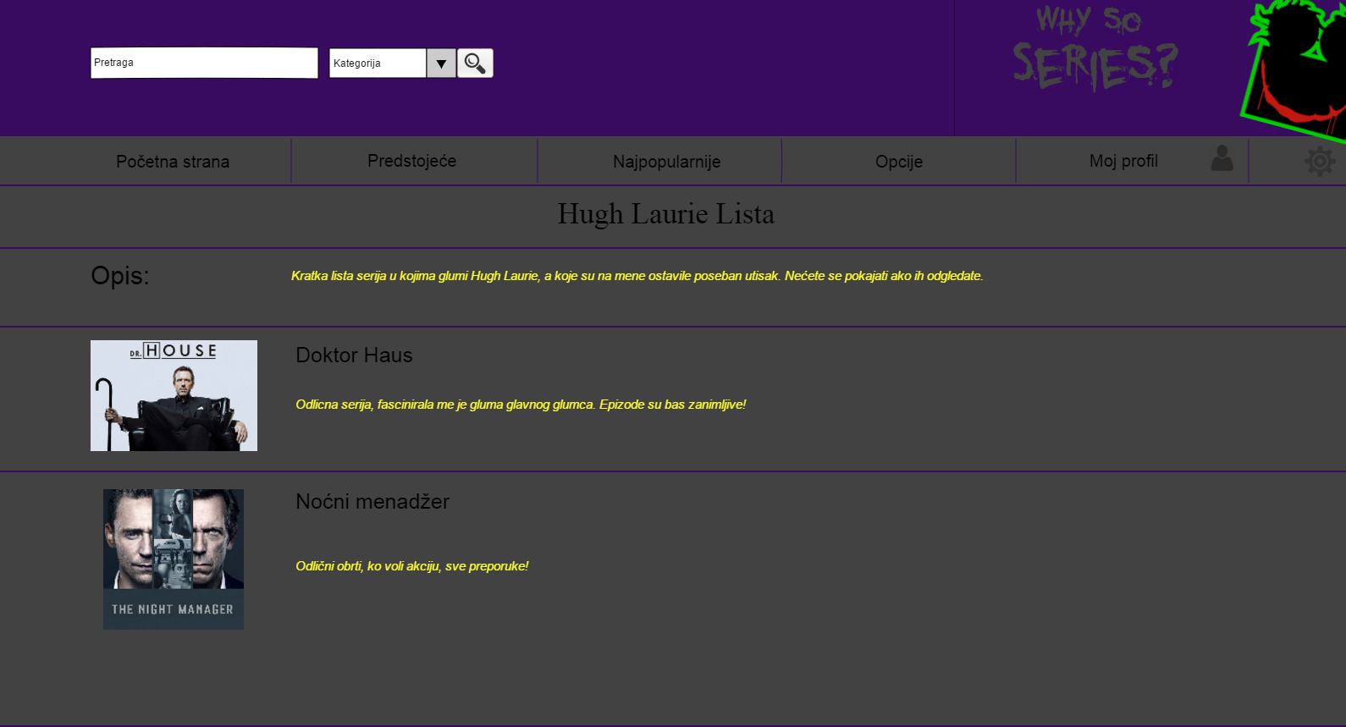

## Tabela značenja

|  |  |  |  |
| --- | --- | --- | --- |
| Fusnota | Ime | Interakcija | Opis |
| 1 | Autor komentara | Klikom na ime autora komentara otvara se link njegovog profila | Ime autora komentara. |
| 2 | Moje liste | Izlistavaju se liste tog korisnika na novoj stranici. | Liste korisnika na cijem se trenutno profilu nalazite. |
| 3 | Pregledaj listu | Prikazuje se sadržaj liste na novoj stranici. | Dugme za prikaz sadržaja liste. |

Tabela 31

# Dodavanje serije u prethodno kreiranu listu

## Korisnički interfejs

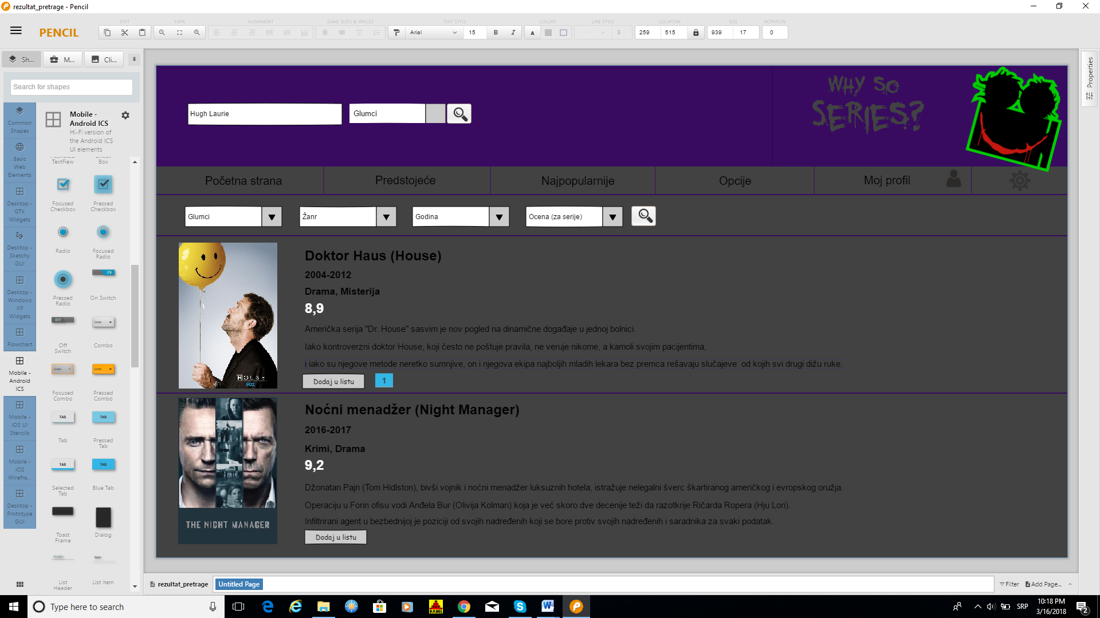

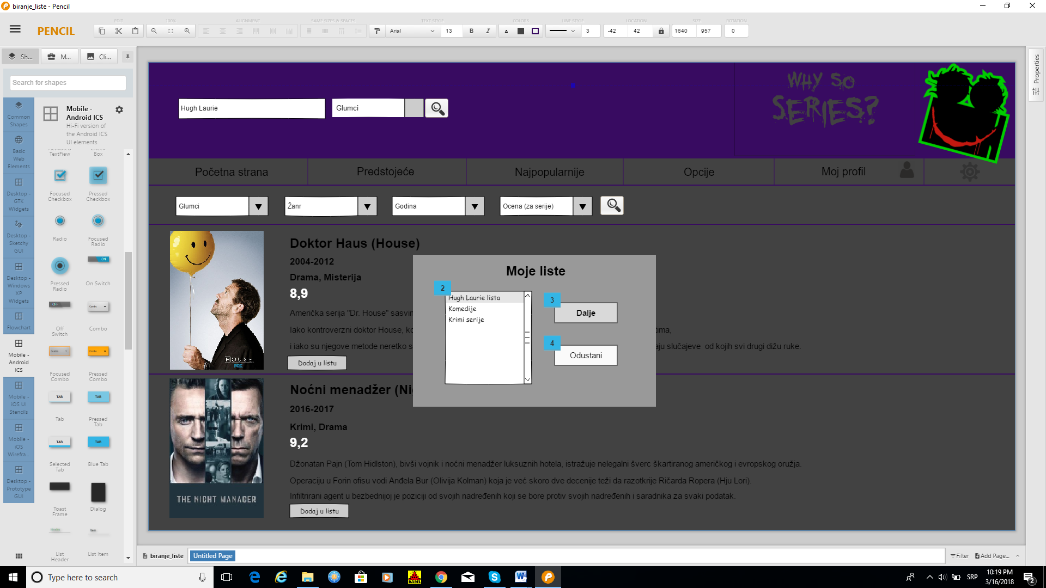

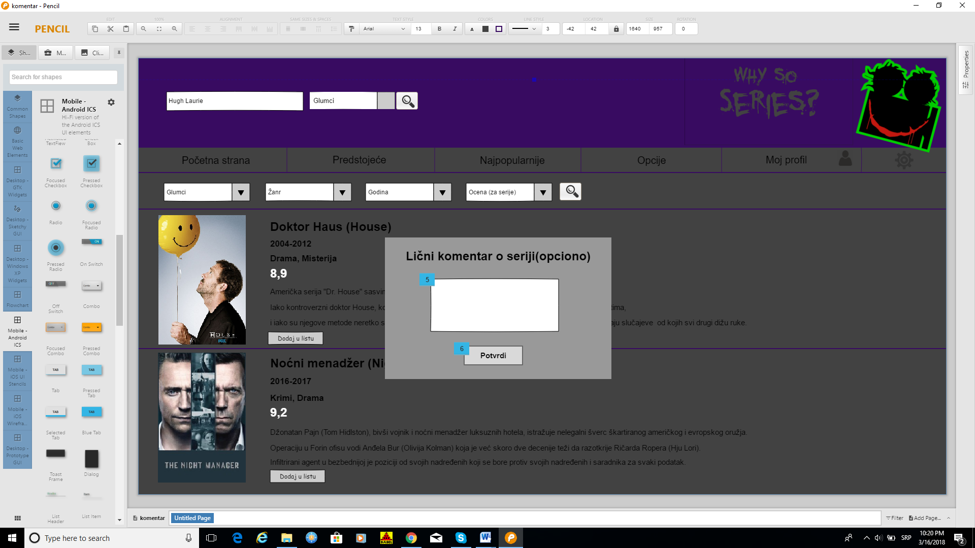

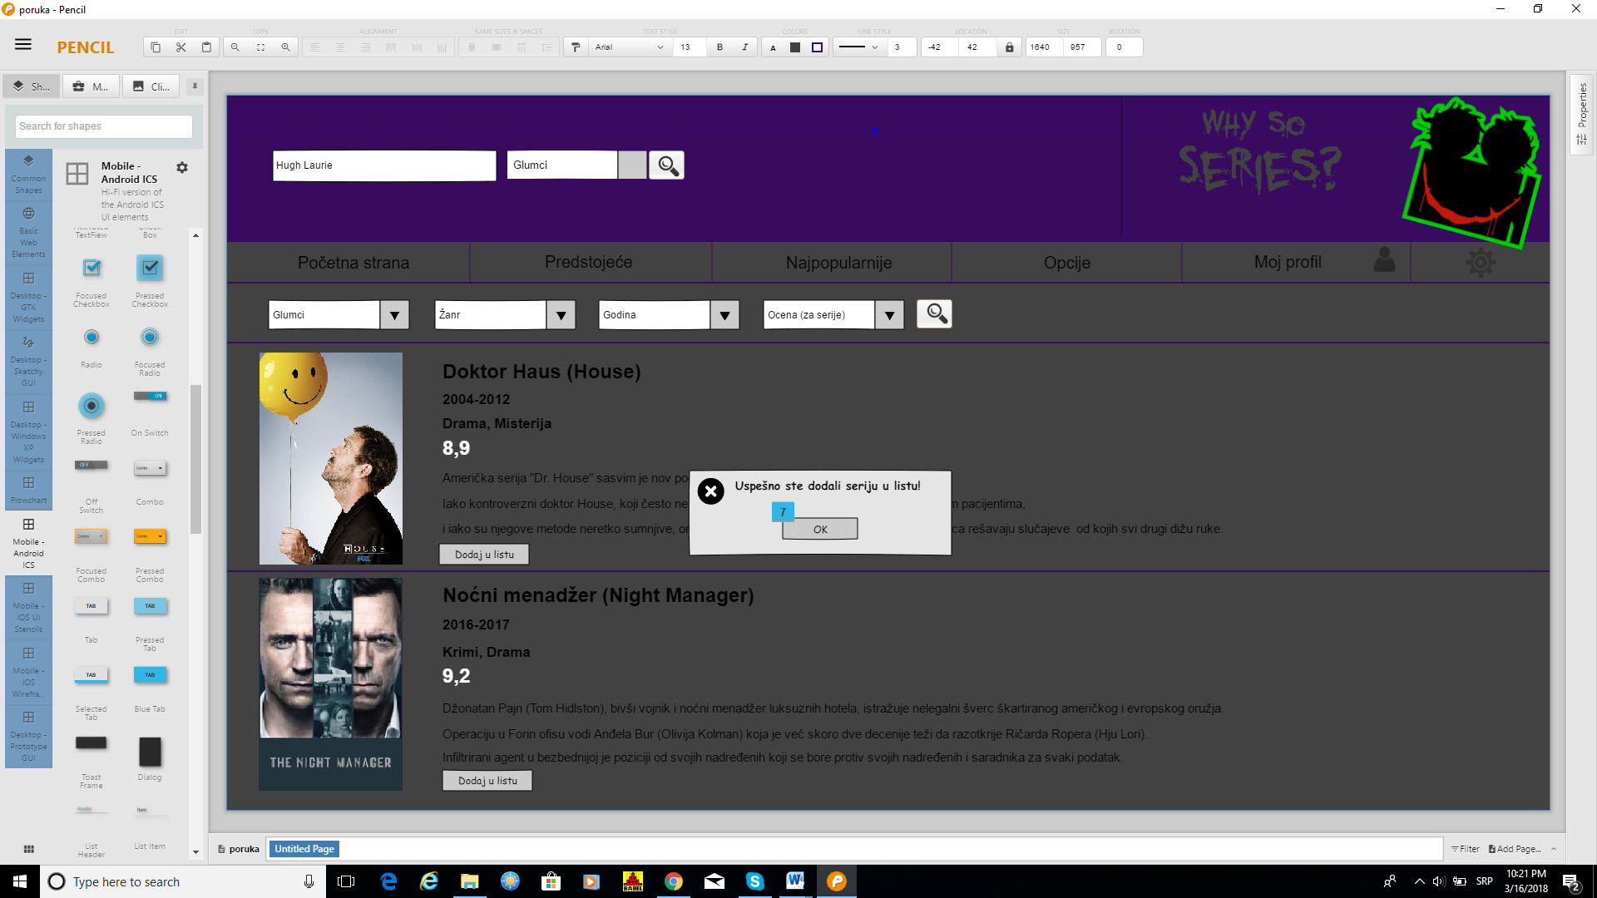

## Tabela značenja

|  |  |  |  |
| --- | --- | --- | --- |
| Fusnota | Ime | Interakcija | Opis |
| 1 | Dodaj u listu | Otvara se prozor za izbor liste. | Dugme za dodavanje izabrane serije u neku od kreiranih listi korisnika. |
| 2 | Liste |  | Spisak listi kreiranih od strane korisnika, od kojih korisnik bira jednu u koju dodaje seriju. |
| 3 | Dalje | Potvrđuje se izbor liste, prelazi se na naredni prozor za dodavanje serije u listu. | Dugme kojim korisnik potvrđuje izbor liste u koju želi da ubaci seriju. |
| 4 | Odustani | Vraća se na stranicu pretrage. | Dugme za odustajanje od ubacivanje serije u neku od listi. |
| 5 | Komentar |  | Korisnik može, ako želi, da napiše svoj komentar o seriji koju ubacuje u listu, s tim što bi taj komentar bio vidljiv prilikom pregleda liste. |
| 6 | Potvrdi | Potvrđuje se unos serije u listu, korisnik se vraća na stranicu pretrage. | Dugme kojim korisnik potvrđuje unos komentara o seriji. |
| 7 | OK | Vraća se na stranicu pretrage. | Korisnik potvrđuje da je pročitao poruku koju mu šalje sistem. |

Tabela 32

# Odjava korisnika

## C:\Users\AleksaS\Desktop\aPSI\slicice\odjava\untitled_page.pngKorisnički interfejs

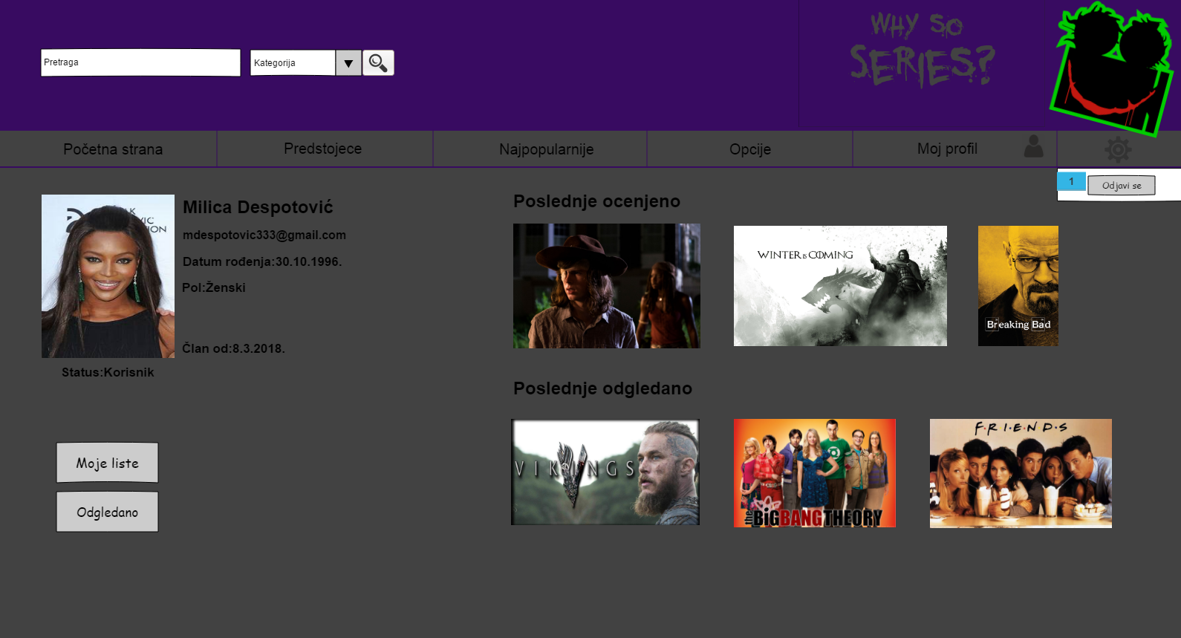

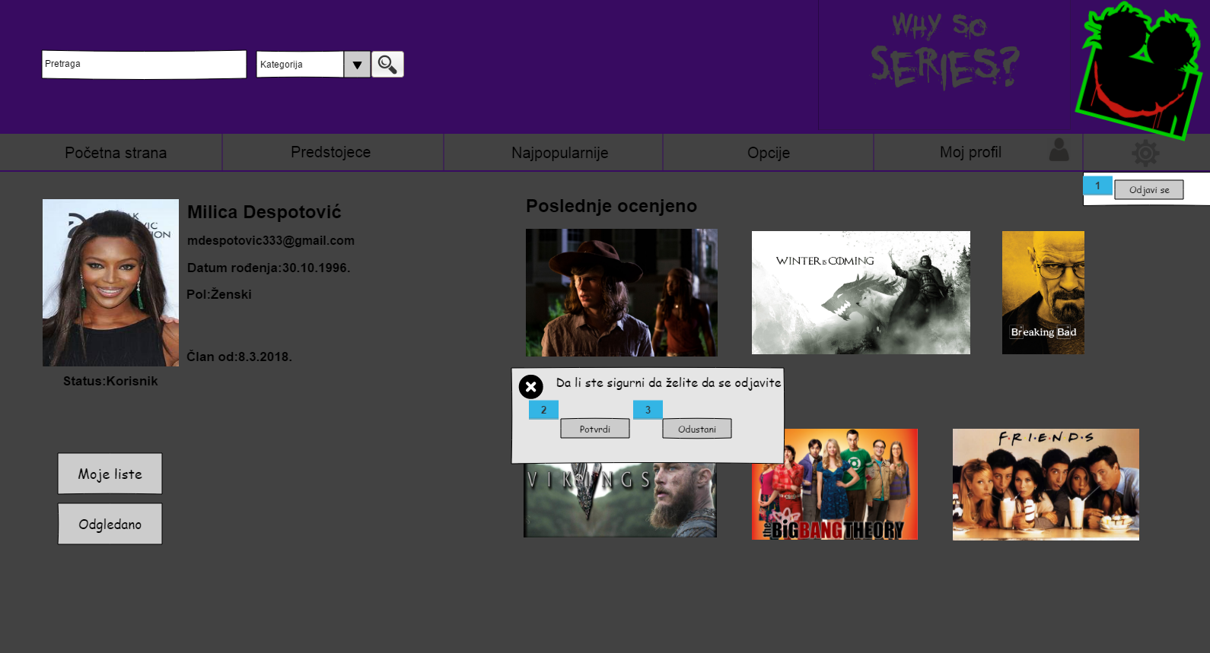

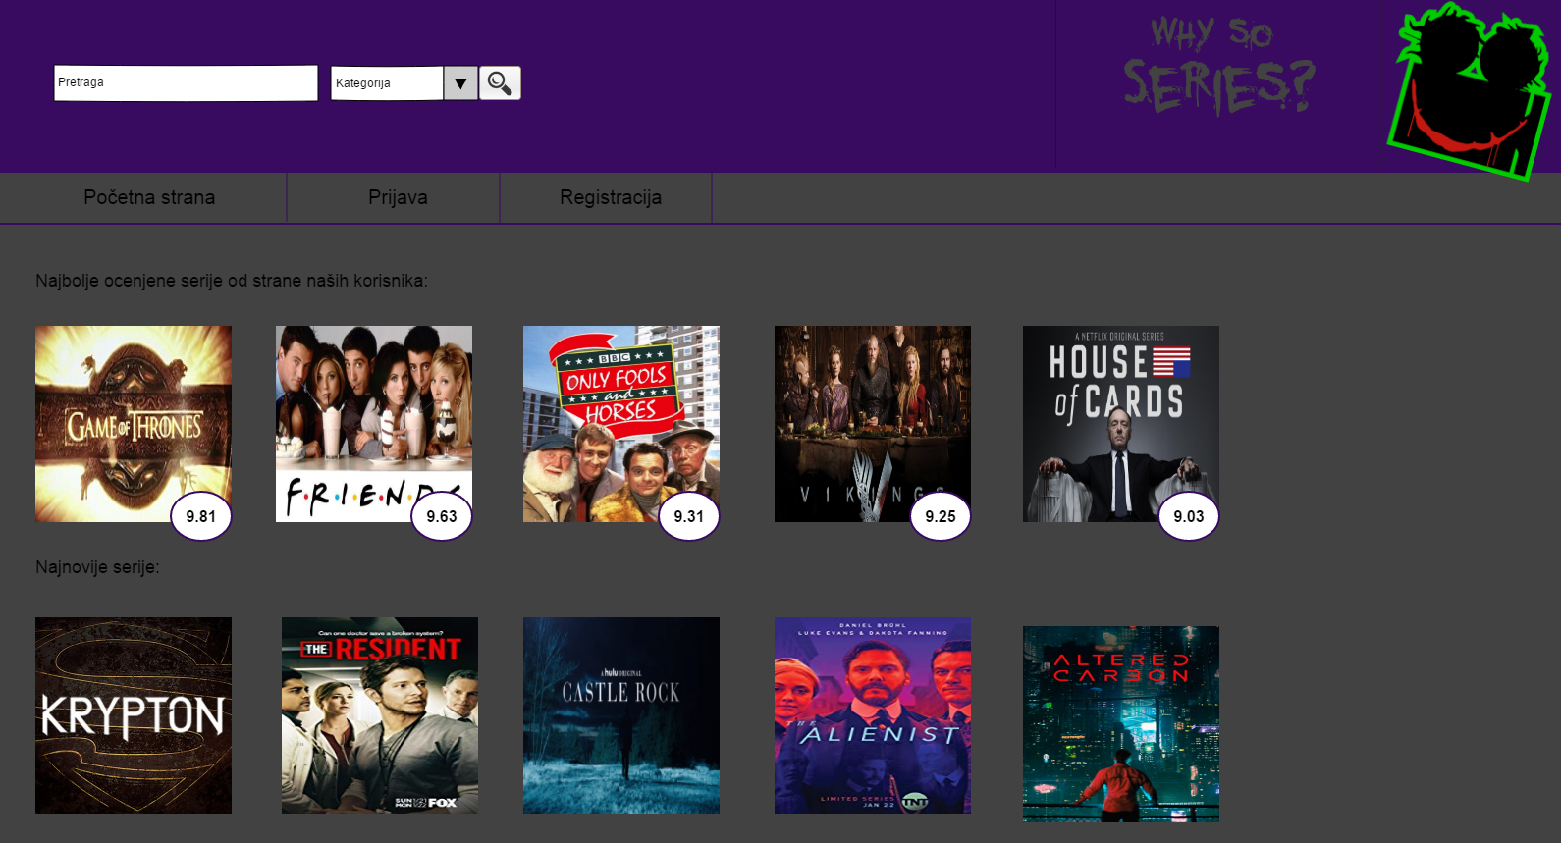

## Tabela značenja

|  |  |  |  |
| --- | --- | --- | --- |
| Fusnota | Ime | Interakcija | Opis |
| 1 | Odjavi se | Pritiskom na dugme otvara prozor za potvrdu odjavljivanja. | Dugme koje omogućava odjavljivanje. |
| 2 | Potvrdi | Uspesno se izvršilo odjavljivanje. Prikazuje se početna stranica. | Dugme za potvrdu unosa. |
| 3 | Odustani | Ostaje se na trenutnoj stranici, jer se odustaje od odjave. | Dugme za odustajanje od odjave. |